Bohumil Hrabal

Trenuri cu prioritate



Traducere din limba cehă şi prefaţă de Corneliu Barborică

Ilustraţii de Mircea Pop



**Stilul „aviatic” al lui Bohumil Hrabal**

Nu cunoaştem scriitor care să fi plăsmuit o operă cât de cât remarcabilă pornind de la ideea că totul în lume e în ordine. Prada cea mai de preţ a scriitorului epic este starea de criză, adică dezordinea. Să-l luăm de exemplu pe părintele epicii, pe Homer. Ce s-ar fi făcut el fără războiul Troiei? Celor zece ani de ostilităţi dintre Helada şi Troia le datorează omenirea naşterea a două capodopere, Iliada şi Odiseea. Dar şi în vremuri de deplină ordine, stabilitate şi conciliere, scriitorul epic nu se dă bătut, el continuă să caute prada sa preferată, criza ori dezordinea, zgâriind suprafeţele netede, smulgând vălurile înşelătoare sau măştile. Dedesubt, el găseşte întotdeauna materialul de care are nevoie, căci acolo, în subteranele lumii, ale sufletului şi ale ordinii aparente se mişcă germenele înnoirilor viitoare. Scriitorul ceh Bohumil Hrabal (1914-1997) se plasează cu ostentaţie în mijlocul dezordinii, acesta fiind principiul călăuzitor al poeticii sale. Din cioburile de la începutul carierei sale literare a construit o nouă ordine, ordinea operei sale, prin care a obţinut notorietate în toată lumea. În opera sa, realitatea apare ca un mozaic frapant, un caleidoscop multicolor în care delectarea poetică şi jocul comic al formelor inaderente merg mână în mână. Cu povestirea Trenuri cu prioritate suntem în plin război. Un avion german e lovit şi i s-a desprins o aripă. Aripa cade în piaţa din mijlocul oraşului, avionul ceva mai încolo, în câmp, cetăţenii se reped, demontează tot ce se poate din rămăşiţele aparatului distrus, care îşi găsesc iute locul într-o ordine a utilităţii hazlii: „Alaltăieri, un avion inamic de vânătoare a fost ciuruit deasupra orăşelului nostru şi i s-a rupt o aripă. Fuselajul a luat foc şi a căzut undeva pe câmp. Din aripa ruptă s-a desprins o mână de şuruburi şi piuliţe care au căzut în piaţă, zgâriind cele câteva femei aflate acolo. Aripa plana deasupra oraşului, mulţimea se zgâia amuzată la ea, dar numai până la momentul când, cu zgomot hodorogit, a coborât chiar deasupra pieţei unde se buluceau clienţii ieşiţi din cele două restaurante. Umbra aripii se plimba prin piaţă când într-o parte, când într-alta, iar oamenii alergau zăpăciţi când încoace, când încolo spre locul pe care tocmai îl părăsiseră cu numai o clipă înainte, fiindcă aripa se legăna ca o pendulă uriaşă, silindu-i să se refugieze mereu în partea opusă unei eventuale căderi şi aiurindu-i cu un vuiet din ce în ce mai puternic.În cele din urmă, aripa a alunecat iute şi s-a prăbuşit în grădina preotului paroh. Au trecut doar cinci minute şi locuitorii oraşului s-au şi apucat să o demonteze şi să ia tot felul de plăci şi tinichele care au reapărut chiar a doua zi sub formă de acoperişuri la coteţele de iepuri sau de orătănii. După-amiază, unul dintre ei a tăiat din tabla aripii câteva bucăţi mai mari din care, în seara aceleiaşi zile, şi-a confecţionat nişte splendide apărători pentru motocicletă.

În acelaşi fel au dispărut nu numai aripa, ci şi diverse piese ale avionului german care se prăbuşise la marginea oraşului pe câmpul acoperit de zăpada.”[1]

Procedeul preferat al scriitorului este cumulul haotic de elemente (întâmplări, personaje) bizare şi stridente, cumul de o fantezie debordantă, obţinând din fapte banale situaţii de un comic fabulos. Personajul lui Hrabal se simte bine în mijlocul dezordinii. Naratorul spune despre tatăl său: „Tata se pricepea la toate, fiind pensionar de la patruzeci şi opt de ani. A fost mecanic şi a lucrat pe locomotivă de la douăzeci de ani, anii i se socotiseră dublu, iar concetăţenii noştri turbau de invidie la gândul că tata mai putea să trăiască încă douăzeci-treizeci de anişori buni. Tata se trezea mai devreme decât cei care se duceau la serviciu. Colinda toate împrejurimile şi strângea ce putea: şuruburi, piuliţe, potcoave, căra de prin magazii tot felul de piese şi alte fleacuri netrebuincioase pe care le depozita acasă, în şopron şi prin pod. Drept urmare, casa noastră semăna cu un centru de colectare a fierului vechi. Dacă cineva voia să se descotorosească de o mobilă veche, i-o lua tata, astfel că, deşi nu eram decât trei în familie, dispuneam de cincizeci de scaune, şapte mese, nouă canapele şi o grămadă de dulăpioare, chiuvete şi oale. Nesătul cum era, tata cutreiera în lung şi-n lat tot ţinutul cu bicicleta, răscolea cu ajutorul unui băţ până şi gunoaiele şi seara se întorcea cu prada.” Galeria de figuri hazlii continuă cu povestea despre străbunicul şi bunicul. Străbunicul fusese un element turbulent, de unde i s-a tras şi moartea. A fost pensionat şi mai devreme, la vârsta de numai optsprezece ani. În anul 1848, fiind toboşar în armata imperială, un student revoluţionar l-a schilodit, lovindu-l cuo piatră în genunchi. A murit la vârsta de 105 ani, dar nu de moarte bună, ci stâlcit în bătaie de nişte muncitori, fiindcă îşi făcuse un obicei din a se lăuda cu pensia care îl scutea de muncă. Bunicul, pentru ca aşchia să nu sară prea departe de străbunicul, a fost hipnotizator de circ, iar când armata germană a invadat Cehoslovacia, numai el s-a aşezat în calea ei, încercând să-i oprească înaintarea prin forţa hipnozei.

Dar pentru ca scena să nu pară cititorului prea patetică, autorul relatează moartea bunicului erou în termenii parodiei.

Acumulările de bizarerii aşezate într-o dezordine hilară sunt şi mai de efect în povestirea Bambini di Praga, atât în descrierea distracţiilor de la bâlci, cât şi în secvenţa în care nişte falşi agenţi de asigurări merg în vizită la pictorul „naiv”Nuliček. Acest domn, de meserie tăbăcar de piei de capră, pictează pe pereţii casei, dulapuri, magazii sau coteţele din curte nişte scene pentru care toată lauda o merită Hrabal: „Toate coteţele, şoproanele, totul era mâzgălit cu vopsele. O imagine continuaîn alta fără vreo legătură... pe pereţii magaziei creştea o vegetaţie luxuriantă de ferigă şi coada calului, prin mijlocul căreia alerga o femeie goală cu părul despletit fluturând, cu un cuţit de măcelărie înfipt în spate. Deasupra femeii, printre crengile copacilor, rânjea un ins bărbos, o gloată de copii se dădea huţa pe o scândură de călcat, un tânăr pricăjit umbla desculţ prin cioburi de sticlă şi o fată stătea lângă el, ţinând cu vârful degetelor o căpăţână de cal... Domnul Tonda se urcă pe o scară ca să vadă mai bine zugrăvelile de pe acoperişul verandei. Dar când îşi aruncă o privire în curte, dădu cu ochii de o capră jupuită, de găinile care împrăştiau în toate cele patru puncte cardinale maţe înnegrite, de o potaie care se uşura, stând în poziţie de violonist, şi când mai văzu şi closetul deschis, pe ai cărui pereţi interiori erau pictaţi urangutani şi paviani, nişte maimuţe roşcovane de parcă ar fi fost colorate cu zeamă luată direct din umblătoare, domnul Tonda fu cuprins de ameţeală, nu mai apucă să coboare şi căzu fără vlagă drept în braţele tăbăcarului, care îşi lipi buzele de urechea lui şi îi şopti:

— Ce ai văzut dumneata acolo sunt variaţii pe teme din Cartea viselor şivise de-ale mele.

— De unde le scoţi, dom’le? întrebă domnul Tonda.

— Toate astea sunt în mine ca sângele în capră, zise tăbăcarul. Cum scrie şi în Cartea viselor, părinţi morţi de vei vedea, noroc vei avea, soţia moartă de-o vei visa, multă bucurie vei afla, nebuni de vei visa, te vei însura, că te înfurii de vei visa, tot anul profit vei avea...

— Ce pregătire aveţi?

— Două clase, îi răspunse tăbăcarul negrăit de fericit, văzându-l pe domnul Bucifal cum dă roată pompei de apă pe care era zugrăvit un bărbat gol cu pălăria agăţată de mădular, înconjurat de şase femei goale care se tăvăleau vesele prin bălegar.

— Ce reprezintă? întrebă domnul Bucifal.

— Şi eu aş vrea să ştiu, zise domnul Nuliček...”

Descrierea „operelor” domnului Nuliček continuă într-o succesiune sufocantă de surprize.

Atras de disonanţe şi disparităţi, Hrabal a preluat ca procedeu stângăcia şi coloristica artei de bâlci în care comicul involuntar se contopeşte cu naivitatea şi candoarea. Gustul acestei băuturi amestecate l-a condus spre periferia vieţii sociale. Viaţa însăşi l-a călăuzit într-acolo. S-a născut la Brno, a făcut liceul la Nymburk, a studiat dreptul la Universitatea „Carol” din Praga, în 1946 a obţinut titlul de doctor în ştiinţe juridice, în timpul celui de-Al Doilea Război Mondial şi al ocupaţiei germane, şi-a întrerupt studiile, a fost o vreme jurist, apoi muncitor necalificat la căile ferate, agent de asigurări pe viaţă, impiegat de mişcare. După război, ocupaţiile lui au fost tot atât de pestriţe: stivuitor la un centru de achiziţionare a deşeurilor de hârtie (ceea ce se reflectă în povestirea BaronulM*ü*nchhausen), salariat la o bancă (a se vedea mai ales Bambini di Praga), muncitor la oţelăriile din Kladno, figurant şi manipulant de decoruri la unteatru praghez, măturător de stradă. După câteva povestiri publicate în presa literară şi neremarcate de critică, a debutat editorial în 1956 cu volumul Vorbele oamenilor., urmate de volumele Perlă *î*n adânc, 1963, Flecarii, 1964, Trenuri cu prioritate, 1965, Anunţ pentru o casă *î*n care nu mai vreau să locuiesc, 1965, Acest oraş este în grija colectivă a locuitorilor săi, 1967, Cosiţele, 1970, L-am servit pe regele Angliei, 1977, O singurătate prea zgomotoasă, 1978, Serbările ghioceilor, 1978, Cuviincioasa întristare, 1979, Milioanele arlechinului, 1981, Cluburile poeziei, 1981. Acest neobişnuit succes editorial se explică prin marele succes la publicul cititor. La vânzarea cărţilor lui, cititorii făceau coadă.

Nu trebuie să-l credem pe prozator atunci când afirmă că a ales cu premeditare „meseriile” sale atât de diferite numai şi numai pentru a cunoaşte viaţa şi pentru a-şi procura subiecte. Adevărul este că nici soarta nu i-a fost prea favorabilă, evenimentele istorice, îndeosebi în prima parte a vieţii, până pe la treizeci de ani,l-au aruncat de colo-colo, mai ales în jos, la periferia societăţii. „Şi toate astea doar ca să mă frec de mediul înconjurător şi de oamenii de care aproapele lor se leapădă, spălându-se pe mâini. Am început să-mi dau seama că cei îndrăgiţi de mine au mai degrabă înfăţişare de mojici şi bufoni care îşi tăinuiesc sentimentele dintr-o pudoare înnăscută.”

Bohumil Hrabal nu este, în cea mai mare parte a prozelor sale, un moralist, ci, mai degrabă, un umanist fără intenţii satirice: el descrie personaje comice sau surprinse în situaţii comice. Umorul său vrea să conserve şi să elogieze un univers pluralist, polifonic, multicolor, ireductibil. El năzuieşte spre o anumită puritate a comicului. De altfel, comicul pur este prin el însuşi în cel mai înalt grad o valoare etică. Acest comic se naşte din nostalgia acelei vârste care simte plăcerea jocului, care râde de o grimasă, de o aşezare nefirească a lucrurilor, de hainele pestriţe ale clovnului, de un nas lung şi roşu ca un morcov. Hrabal nu râde de oameni, ci împreună,solidar cu oamenii, cu personajele sale. În povestirea Bambini di Braga,pedepseşte, fără a deveni justiţiar, un grup de escroci simpatici care încasau bani pentru poliţe de asigurare fictive, pedeapsă care vine în mod neaşteptat după un lung şir de aventuri şi însoţită de un sincer regret că tot ce fusese atât de frumos, un fel de joacă de copii mari, avea să ia sfârşit. Domnul Bucifal, detectivul strecurat printre escroci, fermecat el însuşi de experienţa clădită pe atâta belşug de fantezie, îi spune şefului grupului de escroci că, dacă societatea lor de asigurări ar exista în realitate, ar rămâne să lucreze cu ei.

„— Domnule diriginte, eşti supărat pe mine? Asta îmi este meseria. Asta e distribuţia rolurilor în lume. Acum, cinstit vorbind, dumneata ai mai făcut şi altele. Şperţuri mari, escrocherii în valoare de milioane... Zău, chiar eşti supărat pe mine? Te rog să mă crezi că, dacă societatea de asigurări Sprijinul la Bătrâneţe ar fi o realitate, aş rămâne să lucrez cu dumneata... Mă crezi? Poate totuşi n-o să-mi porţi pică, pe cuvânt...

Printre ramurile copacilor, luna lumina mâinile prinse în cătuşe. Paznicul stătea lângă bancă, stropit de lumina albă, şi striga:

— Nu plecaţi încă! Uitaţi-vă la noaptea asta splendidă! La luna ţuguiată, la varza umezită de rouă! Nu plecaţi! Veniţi înapoi! Priviţi ce minunată este noaptea asta!”

Corneliu Barborică

În anul 1945, nemţii nu mai stăpâneau nici măcar spaţiul aerian de deasupra orăşelului nostru. De restul spaţiului aerian al ţării nici nu mai putea fi vorba. Aviaţia dezorganizase transporturile în aşa hal, încât trenurile de dimineaţă soseau la prânz, cele de la prânz seara şi cele de seară noaptea.În câte o după-amiază, mai nimerea câte un tren la orele fixate, numai că punctualul tren nu era cel aşteptat, ci un altul, de dimineaţă, care îşi făcea apariţia cu o întârziere de patru ore.

Alaltăieri, un avion inamic de vânătoare a ciuruit deasupra orăşelului nostru un avion german şi i-a rupt o aripă. Fuselajul a luat foc şi a căzut undeva pe câmp. Din aripa ruptă s-a desprins o mână de şuruburişi piuliţe, care au căzut în piaţă zgâriindu-le pe cele câteva femei aflate acolo. Aripa plana deasupra oraşului, mulţimea se zgâia amuzată la ea, dar numai până la momentul când, cu un sunet hodorogit, a coborât chiar deasupra pieţei unde se adunase buluc de oameni din cele două restaurante. Umbra aripii se plimba prin piaţă, când într-o parte, când într-alta, iar oamenii alergau zăpăciţi când încoace, când încolo, spre locul pe care îl părăsiseră cu numai o clipă înainte, fiindcă aripa se legăna ca o pendulă uriaşă, silindu-i să se refugieze mereu pe partea opusă unei eventuale căderi şi aiurindu-i cu un vuiet din ce în ce mai puternic. În cele din urmă, aripa a alunecat iute şi s-a prăbuşit în grădina preotului paroh. Au trecut numai cinci minute şi cetăţenii oraşului s-au şi apucat s-o demonteze şi să ia tot felul de plăci şi tinichele, care au reapărut a doua zi sub formă de acoperişuri la coteţele de iepuri sau de orătănii. După-amiază, unul dintre eia tăiat din tabla aripii câteva bucăţi mari din care, în aceeaşi seară, şi-a confecţionat nişte splendide apărători pentru motocicletă. În acelaşi fel a dispărut nu numai aripa, ci şi absolut toată tabla şi diversele piese ale avionului german care se prăbuşise la marginea oraşului, pe câmpul acoperit de zăpadă. Cam la o jumătate de oră după cădere, am luat bicicleta şi m-am dus să văd. Pe drum, am întâlnit cetăţeni care trăgeau după ei cărucioare pline cu piese capturate.

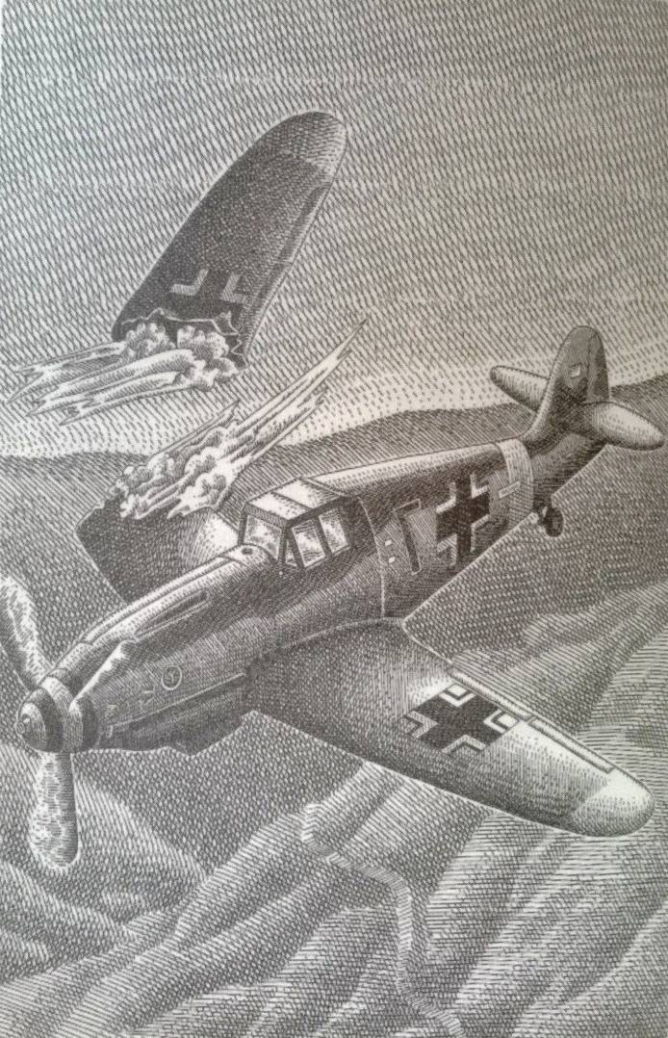

Era greu să-ţi dai seama la ce le-ar fi putut folosi. Mi-am continuat drumul, curios să văd aeroplanul căzut. Nu pot să sufăr oamenii strângători. Eu şi adunatul sau demontatul pieselor sau mai ştiu eu ce alte drăcovenii! Iată însă că pe poteca proaspăt bătătorită care ducea la rămăşiţele negre ale avionului, mă întâlnesc cu tatăl meu, care căra un fel de instrument muzical argintiu, nişte ţevişoare pe care le agita zâmbind radios. Evident, erau ţevi de avion, ţevile de alimentare cu benzină, dar de-abia seara,acasă, m-am dumirit eu de ce era tata atât de încântat de prada lui. A tăiat ţevile în bucăţi egale, le-a lustruit, apoi a pus lângă cele şaizeci de ţevi creionul său mecanic. Tata se pricepea la toate, fiind pensionar de la patruzeci şi opt de ani. A fost mecanic şi a lucrat pe locomotivă de la douăzeci de ani, anii i se socotiseră dublu, iar concetăţenii noştri turbau de invidie la gândul că tata mai putea să trăiască încă douăzeci-treizeci de anişori buni. Tata se trezea mai devreme decât cei care se duceau la serviciu. Colinda toate împrejurimile şi strângea ce putea: şuruburi, piuliţe, potcoave, căra de prin magazii tot felul de piese şi alte fleacuri netrebuincioase pe care le depozita acasă, în şopron şi prin pod. Drept urmare, casa noastră semăna cu un centru de colectare a fierului vechi. Dacă cineva voia să se descotorosească de o mobilă veche, i-o lua tata, astfel că, deşi nu eram decât trei în familie, dispuneam de cincizeci de scaune, şapte mese, nouă canapele şi o grămadă dedulăpioare, chiuvete şi oale. Nesătul cum era, tata cutreiera în lung şi-n lat tot ţinutul cu bicicleta, răscolea cu ajutorul unui băţ până şi gunoaiele şi seara se întorcea cu prada. Nu lăsa să-i scape nimic, pentru că orice lucru putea să folosească vreodată la ceva, şi chiar folosea, căci dacă cineva avea nevoie de un obiect care nu se mai fabrica, de o piesă pe care nu şi-o putea procura, piesă de automobil, de moară de uruială sau chiar de batoză, venea la noi, tata se concentra o clipă şi, după cum îşi aducea aminte, se ducea fie în pod, fie în şopron, fie la grămada din mijlocul curţii, cotrobăia ce cotrobăia, după care scotea vreo vechitură care se potrivea. Aşa se explică de ce tata fusese numit responsabil cu „duminicile fierului”. Dar când se îndrepta spre gară cu fierul colectat, se abătea mai întâi pe acasă ca să mai lase şi pentru sufletul lui câte puţin din acel fier duminical. Vecinii nu-l puteau înghiţi, şi cu asta, basta. Probabil din cauza străbunicului Lukáš, carede la vârsta de optsprezece ani a început să primească renta zilnică de un galben, pe vremea republicii[2], în coroane. Străbunicul s-a născut în 1830 şi la 1848 era toboşar.În această calitate, el a participat la luptele de pe podul Carol, unde studenţii aruncau în soldaţi cu pietre smulse din pavaj. Unul dintre studenţi l-a nimerit pe străbunicul în genunchi şi l-a schilodit pe viaţă. De atunci a primit rentă, câte un galben pe zi, cu care îşi cumpăra o sticlă de rom şi două pachete de tutun. Dar în loc să stea acasă, să fumeze şi să bea, bătea străzile oraşului şi drumurile de ţară, căuta mai ales locurile unde oamenii se speteau muncind şi, în faţa bieţilor truditori, el rânjea, bea rom şi fuma, motiv pentru care în fiecare an încasa câte o bătaie soră cu moartea şi era adus acasă pe targă. Dar, cum se înzdrăvenea, iar începea să întrebe pentru cine-i mai dulce viaţa, până ce mai mânca o bătaie zdravănă. Numai că prăbuşirea Austrieii-a luat străbunicului renta pe care o primise vreme de şaptezeci de ani. Pensia de pe vremea republicii i-a suflat sticla de rom şi pachetele de tutun. Dar chiar şi aşa, străbunicul Lukáš îşi primea în continuare porţia de bătaie, pentru că nu înceta să se laude cu cei şaptezeci de ani de-a lungul cărora avusese parte în fiecare zi de câte o sticlă de rom şi de tutun. În anul 1935 însă, străbunicul s-a apucat să se laude în faţa unor pietrari exact în momentul când s-a închis cariera de piatră şi au rămas fără lucru. Atunci a fost bătut în aşa hal, că a murit. Doctorul a declarat că ar fi putut să mai trăiască douăzeci de ani buni. Iată de ce aveau concetăţenii noştri atâta pică pe familia noastră. Bunicul, pentru ca aşchia să nu sară departe de străbunicul Lukáš, fusese hipnotizator şi lucrase pe la diverse circuri mici. Bineînţeles că tot oraşul vedea în hipnoza lui doar un mod de a trece cât mai uşor prin viaţă. Dar, când nemţii au încălcat frontierele noastre ca să ocupe ţara,îndreptându-se spre Praga, numai bunicul le-a aţinut calea, numai el cu hipnoza lui s-a dus să li se împotrivească, să oprească înaintarea tancurilor cu forţa gândului. Bunicul mergea pe şosea cu ochii pe tancul care se afla în fruntea armatelor motorizate. Sus stătea un ostaş al Reichului, băgat până la brâu în turelă, purta un basc negru cu cap de mort şi oase încrucişate, bunicul mergea spre tanc cu braţele întinse, emiţând către nemţi comanda: întoarceţi-vă şi plecaţi înapoi... Într-adevăr, primul tanc s-a oprit, întreaga armată s-a oprit. Bunicul pusese mâinile pe tanc, continuând să emită mereu aceeaşi poruncă... întoarceţi şi plecaţi înapoi, întoarceţi... Apoi un ofiţer a făcut semn cu un steguleţ şi tancul a pornit, dar bunicul nu s-a ferit şi tancul l-a călcat, i-a retezat capul şi, din clipa aceea, nimic n-a mai stat în calea armatei germane. Mai târziu, tata s-a dus să-i caute capul. Tancul se oprise la marginea Pragăi, în aşteptarea unei macarale care să-l scoată din încurcătură. Capul bunicului era strâns între şenile, iar şenilele erau în aşa fel răsucite, încât tata a trebuit să se roage mult până să obţină permisiunea să-l scoată, ca să-l îngroape odată cu corpul, creştineşte. Din clipa aceea, printre oamenii din ţinutul nostru s-a iscat o mare ceartă. Părerile erau împărţite. Unii susţineau că bunicul era nebun, alţii că nebun de tot nu putea să fie, că dacă toţi s-ar fi împotrivit, ca bunicul, şi ar fi pus mâna pe arme, cine ştie ce soartă ar mai fi avut nemţii.

Pe atunci locuiam la marginea oraşului, abia mai târziu ne-am mutat în oraş, iar eu, care eram deprins cu singurătatea, de cum ne-am instalat am simţit că mă înăbuş. De atunci, numai când părăseam oraşul puteam să mai respir în voie. Şi dimpotrivă, când mă întorceam, când treceam podul, iar străzile şi străduţele deveneau din ce în ce mai strâmte, parcă mă simţeam şi eu strâmtorat, aveam, am şi voi avea mereu impresia că în spatele fiecăreiferestre se află cel puţin o pereche de ochi care mă privesc. Dacă cineva îmi adresa vreo vorbă, roşeam, pentru că trăiam cu impresia că oamenilor nu le place ceva la mine. Cu trei luni în urmă, mi-am tăiat venele de la mână, în aparenţă fără motiv. Dar eu aveam motiv, îl cunoşteam bine, mă temeam însă că oricine se uită la mine poate să-l ghicească. Iată de unde acei ochi în spatele fiecărei ferestre. Dar ce puteam să cred la cei douăzeci şi doi de ani ai mei? Puteam să cred că oamenii din târgul nostru se uitau la mine fiind convinşi că mi-am tăiat venele ca să mă sustrag de la muncă, ca să muncească ei în locul meu, aşa cum a fost pe vremea străbunicului Lukáš şi pe vremea bunicului Vilém, hipnotizatorul, şi a tatălui meu, care dinadins alergase un sfert de secol pe locomotivă, ca după aceea să nu mai facă nimic.

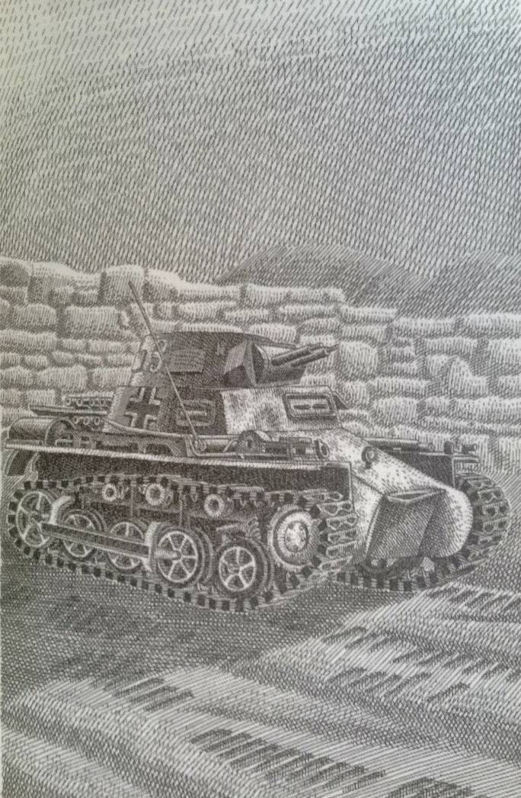

Deci, nemţii nu mai erau stăpâni pe spaţiul aerian de deasupra orăşelului nostru. Când m-am apropiat de avion, zăpadasclipea pe coline şi în fiecare cristal de zăpadă ticăia parcă un mic ceasornic, zăpada multicoloră trosnea în bătaia razelor puternice ale soarelui, dar eu auzeam nu numai ticăitul din cristalele de gheaţă, ci şi un alt ticăit, care venea din altă parte. Ceasul meu se auzea clar, dar se mai auzea şi un alt ticăit care venea din avion. Într-adevăr, ticăia ceasul de bord, arăta chiar ora exactă, m-am convins după ce mi-am controlat ceasul de la mână. Pe urmă, dedesubt de tot, am văzut o mănuşă luminată de soare, şi am simţit că mănuşa aceea nu e singură, că este în ea o mână de om şi că acea mână de om nu e singură, că se află pe un braţ şi că braţul se află pe un corp omenesc, care este ascuns pe undeva pe sub dărâmături. Am apăsat cu toată puterea pe pedala bicicletei, auzeam de pretutindeni ticăitul unor limbi miniaturale de ceasornic, puse în mişcare de lumina soarelui; în depărtare, pe calea ferată, gonea un tren pufăind vesel, era un tren cu vagoane de cărbune care se întorcea înbazinul Mostec, una dintre garniturile lungi de câte o sută patruzeci de vagoane; pe la mijlocul ei, butucul de frână al unui vagon era strâns, se înroşise şi metalul se scurgea pe şină, dar locomotiva germană trăgea veselă şi acel vagon înţepenit.

Mâine voi sta lângă liniile din micuţa mea staţie de cale ferată, unde toate trenurile care trec de la apus către răsărit sunt însemnate în orar cu numere fără soţ, iar trenurile care trec de la răsărit la apus, cu numere cu soţ. Voi avea prilejul din nou, după trei luni, să dirijez circulaţia trenurilor, voi lucra din nou la gara prin care trec două linii principale, cea de la apus la răsărit are numărul unu, cea de la răsărit la apus are numărul doi, pe urmă toate liniile de la dreapta de linia cu numărul unu au numere fără soţ: trei, cinci, şapte ş.a.m.d. Bineînţeles, această numerotare este doar pentru noi, cei de la calea ferată, deoarece pentru un ageamiu care stă pe peronul gării, chiar şi pe peronul micuţei mele staţii,prima linie este a cincea, a doua este a treia, a treia este prima, a patra e a doua... Mâine, dis-de-dimineaţă, voi îmbrăca din nou uniforma, pantalonii negri şi vestonul albastru, pelerina cu nasturi de alamă, pe care mama mi-i freacă cu Sidol, pe urmă îmi voi prinde la gât un admirabil guler pe care se află aceleaşi însemne ca pe veston şi pe pelerină, după care orice feroviar poate să-şi dea seama de gradul meu la serviciu. Nasturele de pe guler spune clar oricui că am bacalaureatul, iar steaua cusută cu fir aurit – că sunt elev la calea ferată. Pe guler străluceşte cea mai frumoasă insignă, o roată înaripată, asemănătoare cu un cal de mare din aur. Voi pleca de acasă cu noaptea-n cap, mama mă va urmări cu privirile stând nemişcată în spatele perdeluţei, şi tot aşa, în spatele tuturor ferestrelor pe lângă care voi trece, oamenii vor sta întocmai ca mama, mă vor urmări ţinând perdeluţele cu degetul, în timp ce eu mă voi îndrepta pe cărare spre râu, unde mă voi opri să respiruşurat, aşa cum fac întotdeauna, fiindcă mie nu-mi place să mă duc la serviciu cu trenul. Lângă râu pot să respir în voie, aici nu sunt ferestre, primejdii ascunse, săgeţi înfipte în ceafă, pe la spate.

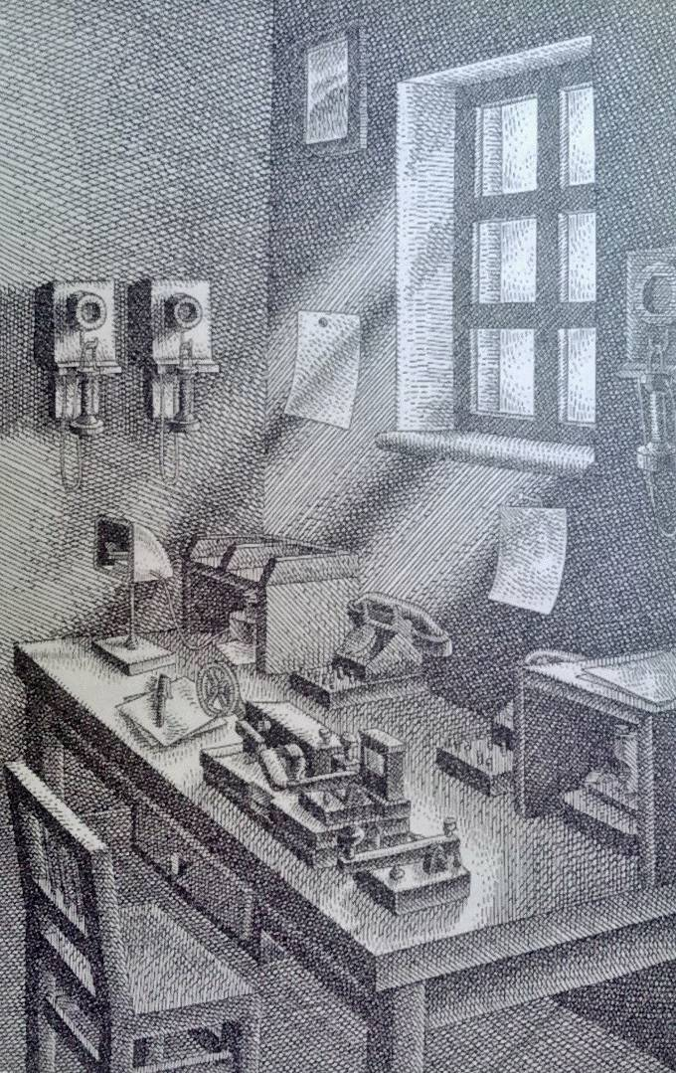

*

La birou totul era aşa cum fusese la plecarea mea. Pupitrul care închidea barierele semăna cu o uriaşă flaşnetă sau cu un tonomat, masa telegrafului se afla sub fereastră, de unde putea fi văzut pe o distanţă de cinci kilometri un drum de ţară mărginit de meri bătrâni, la capătul căruia strălucea castelul prinţului Kinský. În dimineaţa asta, la răsăritul soarelui, castelul era învăluit în ceaţă până la etajul întâi, astfel încât părea suspendat pe un lanţ de aur. Pe masă se aflau trei aparate Morse, fabricate acum o jumătate de secol de firma Siemens & Halske. Cele două telefoane de linie şi cele trei telefoane de staţie dădeau întruna semnale, astfel că biroul de mişcare era mereuplin de un zumzet mângâietor, de clinchetul, zuruiala şi gânguritul telegrafului şi telefoanelor, ca în prăvălia unui negustor de păsări cântătoare. La geamlâcul dinspre sala de aşteptare era aceeaşi perdeluţă strânsă pe inele de alamă, alături un dulap de fier şi o maşină de imprimat data pe bilete. Impiegatul Hubička îmi ură bun venit şi îmi spuse imediat că vom face de serviciu împreună, că după trei luni de boală va trebui să iau învăţătura de la capăt. Pe urmă, mă întrebă cât e ceasul şi îmi descoperi încheietura mâinii, dar nu se uită la ceas, ci la cicatricea rănii care se vindecase.

Eu m-am înroşit şi m-am făcut repede că-mi caut chipiul roşu. L-am găsit în dulap, plin de praf şi cu urme de labe de pisică pe fund. În lumina soarelui de dimineaţă, m-am apucat să perii chipiul. Se auzea gânguritul porumbeilor şefului de gară. Dincolo de gară se vedeau obstacolele hipodromului, o miniatură după Hipodromul Mare de la Pardubice, fiindcă prinţulKinský creştea cai de curse care i-au adus nu numai Marele Premiu de la Pardubice, ci şi Marele Premiu de la Liverpool, aproape un milion de lire sterline. Pe vremea aceea era o sumă de bani aşa de mare, încât prinţul a început să construiască în spatele micuţei staţii un cinematograf, un teatru şi o sală de concerte pentru comuna noastră. Dar pentru că nu le-a terminat, construcţia a fost transformată în magazie de cereale. Era cel mai frumos siloz din lume, în care se intra printre coloane romane şi greceşti. Acestui siloz i-a rămas numele englezesc de „liverpul”...

La şapte jumătate fix, intră în biroul de mişcare domnul şef de gară. Era un om cam de o sută de kile, dar femeile ziceau despre el că dansează nemaipomenit de bine. Părul şi-l pieptăna în felul următor: din partea stângă trăgea şuviţele de păr peste chelie până în partea dreaptă, iar cu cele din dreapta proceda exact invers. Uneori, când se plimba fără ţinută de peron, vântulpoznaş pătrundea pe dedesubt şi înălţa această boltă gotică de păr.

Deschise uşa care dădea în biroul lui. Nimeni n-ar crede că şeful unei gări aşa de mici poate să aibă un birou aşa de frumos. Covorul persan cu florile roşii şi albastre întotdeauna strălucitoare, şi cele trei taburete turceşti îi sporeau aerul oriental. Biroul masiv, cu plăci de mahon, era încadrat de frunzele mari ale unui palmier uriaş, care se deschideau ca nişte umbrele deasupra fotoliului veneţian. Întregul birou era atât de impresionant, că-ţi venea să-l urci într-o lectică cu şeful gării cu tot şi să-l duci pe sus ca pe papa de la Roma! Pe un scrin rococo se afla un ceas în marmură, care, în loc de pendulă, avea trei bile aurite ce se mişcau încolo şi încoace; oricine auzea bătaia acestui ceas nu se putea abţine să nu exclame: O, ce frumos bate! În birou mai era şi o canapea îmbrăcată într-un material de culoare ciocolatie, iar pe perete un tablou mare, în ulei, reprezentând o locomotivă rapidă careiese din Gara Wilson[3]aruncând aburi spre pământ şi spre cer, tablou ce emoţiona pe orice salariat de la calea ferată şi în special pe şeful nostru, care avea mari ţeluri în viaţă: să fie numit inspector la căile ferate şi să i se confere titlul de baron Lánský de Ruže. Fiindcă, cercetându-şi ascendenţa, descoperise că avea în el ceva sânge albastru. S-ar putea spune, aşadar, că dumnealui avea o cantitate dublă de sânge albastru, pentru că celor de la calea ferată li se mai spunea şi „aristocraţia albastră”.

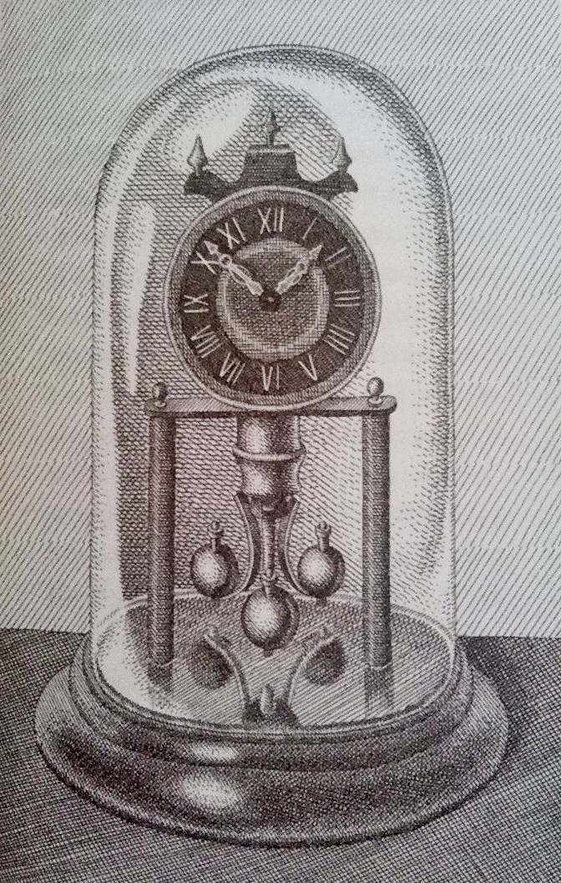

În plus, şeful gării era un om cu o cât se poate de banală pasiune: creşterea porumbeilor. Înainte de război crescuse porumbei de Nürnberg, rasa bagdet, nişte zburătoare ca nişte săgeţi agresive, cu aripile tivite cu negru şi alb, pe care le îngrijea în fiecare zi cu mâna lui – curăţa coteţul, schimba apa şi le dădea grăunţe. Dar după ce nemţii i-au atacat atât de brutal şi i-au cotropit pe polonezi, şeful a închis coteţul şi, înainte de apleca la Hradec, a poruncit ajutorului său să gâtuiască toţi porumbeii de Nürnberg. Peste o săptămână, a adus porumbei polonezi cu o frumoasă voaletă albastră şi aripi admirabile, împodobite cu triunghiuri cenuşii şi albe, potrivindu-se unul în altul ca mozaicul din băi.

Stau între linii. Simt că cineva mă priveşte şi, când mă întorc, zăresc prin fereastra de la pivniţă ochii soţiei şefului. Îndopa un gâscan pe întuneric şi se uita la mine. Îmi era simpatică soţia şefului. Îi plăcea să stea seara în biroul de mişcare, unde croşeta o faţă de masă mare. Din croşetatul ei uniform se răspândea o imensă linişte, degetele ei năşteau necontenit mereu alte flori şi alte păsări, ţinea dinainte, pe masa de telegraf, o anume carte deasupra căreia se tot apleca ca să vadă cum să apuce aţa, de parcă ar ficântat la ţiteră după note. În fiecare vineri executa câte un iepure. Lua iepurele din coteţ, îl prindea între picioare, pe urmă băga o custură în gâtul animaluluicare chiţăia, ţipa prelung, până când îşi pierdea puterile, dar doamna, soţia şefului, se uita la el cu aceeaşi indiferenţă ca la faţa de masă pe care o croşeta. Zicea că dacă laşi sângele să se scurgă încet, carnea se frăgezeşte şi se face mai gustoasă. Ştiam dinainte cum o să se petreacă şi execuţia gâscanului. Doamna o să-l încalece, o să-i apese ciocul portocaliu spre gât, ca şi cum ar închide un briceag, o să-i smulgă cu grijă penele de pe gât şi apoi va lăsa să se scurgă sângele într-un castron, orătănia îşi va pierde puterile până se va fleşcăi de tot, doamna se va cocoşa şi se va sprijini numai pe călcâie.

— Elev Hrma! strigă şeful.

Mă duc în birou şi salut scoţând pieptul înainte.

— Elevul Hrma s-a prezentat la slujbă!

— Stai jos, zise domnul şef de gară ridicându-se de la masă şi luând în cap o frunză de palmier. Zăbovi o clipă dinainte-mi, ochii lui veşnic umezi rătăciră peste uniforma mea, apoi îmi închise un nasturede la haină. Elev Hrma, ai băgat de seamă că nu mai avem telegrafistă?

— N-o mai avem pe Zdenička Svatá? exclam eu.

— Sfânta[4]... Ph! pufni şeful. N-ai auzit nimic în oraş?

— Nu. Ce s-a întâmplat?

— Ciudat. Domnul nostru impiegat a ajuns o celebritate. Mă mir că nu se organizează excursii colective ca să-l vadă! Parcă ar avea patru picioare! Sau două capete! Frumos renume a făcut staţiei noastre liniştite, paşnice!

— A, domnul Hubička, înţeleg, e normal, zic. Când făceam serviciu la Dobrovice şi mă instruia el, veneau oameni de pe toată linia să-l vadă... ca urmare a faptului că a rupt canapeaua şefului de gară cu o anumită doamnă...

— Canapeaua austriacă? Aia ciocolatie? căscă ochii şeful. Una ca asta?

— Exact ca asta, zic.

— Dar hai, ia loc o dată. Miloš dragă, mă pofti şeful subit binevoitor.

Se aşeză pe celălalt taburet şi puse mâna pâlnie la ureche.

— Tocmai plecase ultimul personal de noapte, îi şoptesc la ureche. Încă de cu seară stătuse cu noi la mişcare o damă bine, care fuma şi bea vin. Pe la miezul nopţii, domnul Hubička îmi zice: „Dragă Miloš, deşi eşti încă elev, eu am încredere în dumneata. Ai să-mi ţii locul vreo două ceasuri.” Am luat slujba în primire, iar domnul Hubička a condus-o pe doamna în biroul şefului de gară. Mi-am lipit urechea de uşă, am ascultat şi am auzit: „Pisicuţo, trupul are nevoie, trupul cere...”

— Auzi la el, porcul, mistreţul ţepos! exclamă şeful gării ridicându-se în picioare şi uitându-se prin geam, peste porumbeii care se aplecau şi gângureau, către locul unde stătea impiegatul. Măcar de s-ar vedea în vreun fel pe el ce-i poate pielea! strigă şeful, în timp ce domnul Hubička se scărpina în ureche, de parcă ar fi fost astupată cu apă.

— Mâţa blândă zgârie rău, zic. Pe la ora unu, după miezul nopţii, când marfarul cu zahăr a plecat, ciulesc urechile şi aud din biroul şefului mai întâi un hârşâit, apoi o dată... trosc! Dau buzna peste ei. Dama era goală, trântită pe canapea cu picioarele uite-aşa...! Domnul impiegat era la podea în indispensabili, ştiţi, prosternat ca ostaşul din biserica noastră în clipa când s-a deschis mormântul Domnului. Îmi zice: „Ce poznă, măi Miloš! Iată-mă doborât de pe altarul dragostei...”

— Hienă pătată! strigă domnul şef, rezemându-se de pervazul ferestrei şi fulgerându-l cu privirile pe impiegat, care stătea crăcănat pe peron şi se uita la cer.

— Şi cum zici că stătea târfa pe canapeaua superiorului, cum? întrebă şeful întorcându-se de la fereastră.

— Dacă îmi permiteţi, eu vă pot face o demonstraţie, zic, şi arăt către canapeauaciocolatie, apoi mă arunc, mă răsucesc în aer şi cad pe spate. Şeful se apleacă ameninţător peste mine.

— N-are decât să se tăvălească cu muierile lui în sala de aşteptare, dar nu în biroul şi pe canapeaua superiorului!

— Aşa e, zic, fiindcă pe canapeaua şefului are dreptul să stea numai şeful.

— Recunoşti şi tu, dar pentru porcul ăla nu există nimic sfânt! strigă el.

Mă ridic, mă aşez pe marginea canapelei şi zic:

— Dar să ştiţi, domnule şef, că asta nu e tot. Priviţi încoace! îl trag de mânecă şi îi arăt: Uite aşa, cam pe aici, a făcut praf canapeaua...

— Au rupt canapeaua! ţipă şeful de gară. Au rupt canapeaua superiorului în două! Aşa ceva se-ntâmplă numai pentru că oamenii nu mai au pe nimeni deasupra lor! Nici Dumnezeu, nici mit, nici alegorie, nici simbol! Am rămas singuri pe lume şi de-aia ne îngăduim totul... Eu însă nu!Pentru mine mai există un Dumnezeu! Numai pentru porcul ăla nu există nimic în afară de friptură, knedlíkşi varză...

Şeful de gară îşi pierdu graiul. Sufla, gâfâia, privea cu ochii bulbucaţi spre peron, la spatele impiegatului Hubička.

— E un drac împieliţat, declară după o clipă. Ar fi putut să ajungă şef de acum zece ani la vreo staţie mai mică, numai cu o singură linie, dar n-a obţinut până astăzi nici măcar o steluţă! Cum e vorba să fie avansat, tocmai atunci face câte o boacănă. Vremea trece, alţii se ajung, pe când el...

— Am auzit, îi zic eu, că veţi fi avansat inspector.

— Aşa-i.

— Ei, în loc de trei steluţe veţi avea una mare, încercuită frumos cu fir!

— Aşa-i, măi, Miloš, zise visător şeful de gară. Eu sunt o pildă pentru voi, adăugă el deschizând dulapul şi scoţând o bluză nouă pe care se afla o stea strălucitoare cadiamantul, încercuită cu fir. O pildă vie,dar mi se pare că stric orzul pe gâşte.

— Un inspector la calea ferată, îl întreb eu, e ca un maior în armată, nu?

— Da, măi, Miloš, îmi răspunse şeful de gară.

Pe linia întâi gonea în clipa aceea un marfar lung, mâna cu toată viteza, şi osiile, când treceau peste capetele de şină, băteau profund şi ritmic. Şeful aşeză cu grijă în dulap mânecile şi colţurile bluzei ca să nu le prindă cu uşa. Luă apoi cutia cu grăunţe, deschise fereastra, şi porumbeii polonezi dădură buzna înăuntru. Se băteau în aer, care să se aşeze mai întâi pe umerii şi pe braţele domnului şef, dar până la urmă fiecare îşi găsi un loc. Stăteau pe şeful de gară ca pe o statuie sau pe o cişmea, se aplecau spre el şi se alintau nepăsători la grăunţe şi, bucuroşi că se pot juca, îi puneau ciocul cu drăgălăşenie pe obraji, ca nişte copii. Marfarul dispăru luând zgomotul cu el. Mereu acelaşi spectacol ca în timpde pace: trenurile de seară treceau trăgând după ele pătratele şi dreptunghiurile ferestrelor luminate.

— Ce-a putut să facă domnul impiegat cu Zdenička, ce? întreb eu.

— Porcării, zise şeful gângurind către porumbei. Nicio bestie nu s-ar fi purtat ca el. Dar nu vreau să-mi fac sânge rău degeaba. A intrat pe mâna comisiei de anchetă de la Hradec... Pe scurt, domnul Hubička, în timpul turei de noapte, a pus-o pe Zdenička cu fundul în sus, i-a ridicat fusta şi i-a aplicat pe buci iubitei noastre telegrafiste toate ştampilele gării. I-a pus până şi data! Zdenička s-a dus dimineaţa acasă, mamă-sa a văzut trăsnaia şi, după ce a citit toate ştampilele, a venit val-vârtej încoace, ameninţându-ne că se duce să se plângă la Gestapo. N-am avut încotro şi a trebuit să închei proces-verbal. O nenorocire, ce să mai zic! Zdenička a fost nevoită să se prezinte la direcţie, unde chiar directorul în persoană a ţinut să vadă ştampilele! Groaznic! strigă şeful dând dinmâini şi scuturând porumbeii, care începură să bată din aripi ca să-şi tină echilibrul.

Pe lângă gardul gării trecu în galop un armăsar murg. Era contesa Kinská, care dăduse o raită pe moşie. Parcă se făcuse una cu armăsarul. Şeful ieşi pe peron cu porumbei cu tot şi se înclină în faţa contesei, care trecuse linia şi venise chiar în faţa gării. Contesa descălecă cu o uimitoare uşurinţă, numai un pic îşi agăţă pantalonii de călărie de şa. Şeful îi sărută mâna, apoi, aşa, cu porumbeii ciorchine pe el, porni alături de ea. Doamna contesă nu se miră câtuşi de puţin, ca şi când ar fi fost cel mai firesc lucru din lume, ba chiar mai mult, în timp ce se întreţinea cu şeful de gară, se juca cu frumoasele păsări.

Impiegatului i se scurgeau ochii după contesă.

— Ştii ce aş vrea eu, Miloš? Aş vrea să mă prefac în şa, să fiu eu în locul şelei de colo, zise arătând spre armăsar.

Pe urmă scuipă, chicoti şi îmi făcu următoarea confidenţă:

— Am avut un vis pe cinste, Miloš. Am visat că m-am prefăcut în cărucior şi că doamna contesă mă trăgea de oişte spre magazie.

Povestea uitându-se cu neruşinare la contesă, la picioarele ei, în timp ce aceasta se îndrepta însoţită de şeful gării spre magazia de cereale, zisă „liverpul”. Şeful se cutremură atât de tare la auzul unei veşti pe care probabil că tocmai atunci i-o transmisese contesa, încât porumbeii se speriară şi-şi luară zborul de pe braţele lui. Contesa întinse mâna, pe care şeful o sărută plin de respect. Dădu să o ajute să se urce în scări, dar contesa îl refuză cu un gest, se aruncă în cârca armăsarului şi, pentru o clipă, i se văzură picioarele desfăcute. Ceea ce îl determină pe domnul Hubička să se şteargă la gura şi să declare:

— O poponeaţă înnebunitoare!

Apoi scuipă.

Contesa porni în galop pe drumul care pleca de la gară. Armăsarul murg sălta pe zăpada ce sclipea în lumina trandafirie a soarelui. Domnul impiegat Hubička împărţea femeile în două categorii: cele care se distingeau prin calităţi de la mijloc în jos, ca doamna contesă, erau poponeţele, iar cele care aveau sânii frumoşi erau ţâţişoarele. Cum ar spune cineva, bibănel, vătrai, pletos ş.a.m.d.

Şeful de gară se năpusti pe uşă, şuierând furios:

— Hubička! A aflat şi doamna contesă!

Dar ajungând în uşă se răzgândi şi, dânddin cap îngrozit, urcă pe scări în bucătărie, unde mai întâi trânti de câteva ori un scaun de podea, făcând să cadă tencuiala de pe pereţii de la mişcare, apoi începu să urle în luminator:

— Blestem al secolului erotic! Totul este supraerotizat! Pretutindeni numai excitante erotice! Băieţandri şi ţânci cu muci la nas se înamorează de puştance care pasc gâşte!Tragedii amoroase inspirate din lecturi şi filme erotice! La tribunal cu scriitorii, educatorii şi vânzătorii de cărţi şi poze pornografice! Să se pună odată frâu imaginaţiei monstruoase a tineretului! Unul a pângărit cadavrul unei lăptărese şi ar fi pângărit şi cadavrul verişoarei lui, dacă n-ar fi fost împiedicat la timp! În vitrina de la farmacie se expune în mărime naturală un mulaj reprezentând partea inferioară a unui corp de tânără femeie! Şi tineretul se uită înnebunit la ea! Atelierul unui pictor vă face să vă îndoiţi dacă n-aţi nimerit cumva într-o prăvălie unde se vinde carne de om. Canibalism! Vranská a fost găsită într-un geamantan. Se caută un tânăr cu un dinte de aur în gură. Ultima oară a fost zărit când îşi cumpăra mere australiene de la bufetul Coroana! Carne, numai carne! La orizont încep să apară crime comise de libidinoşi. Pe banca acuzaţilor cu dascălii care fac educaţie sexuală! Cu cât creşte imoralitatea şi senzualitatea, cu atât scade numărul leagănelor şi se înmulţeşte numărul sicrielor!

Şeful ţipa cu glas răguşit prin luminatorul care dădea în biroul de mişcare.

Indignarea lui provenea din faptul că, pe de o parte, era membru al U.R.M. – Uniunea pentru Regenerarea Moravurilor, iar pe de altă parte, chiar contesa, când venea să comande vagoane pentru vite, îi reproşa adesea şefului că e cam delăsător faţă de credinţă şi susţinea că în momentul în care se va prăbuşi biserica catolică, va fi sfârşitul lumii. De aceea, ori de câte ori trecea pe lângă vreo biserică îmbrăcat în uniformă, şeful de gară saluta biserica, sau, dacă era în civil, îşi scotea pălăria, se înclina şi bombănea ceva.

*

Blocul de semnalizare zurui şi se aprinse o lumină roşie de formă rotundă care se transformă în lumină albă. Scot cheia din bloc şi mă reped pe peron. O locomotivă fluiera la intrarea în staţie, iar şeful coborape scări, ca şi când nimic nu s-ar fi întâmplat, ca şi când s-ar fi purificat ţipând în luminator ca în faţa unui zid al plângerii. Hubička zicea că la fel ţipa şi la nevastă, care, deşi fată de măcelar de la Volary, îi suporta bâzdâcul. Totuşi, nevastă-sa se revolta de patru ori pe an. În momentul când şeful striga mai tare, învăţând-o ce este aceea o femeie cuviincioasă, dumneaei îi arunca în cap primul obiect care se afla la îndemână. Odată, înainte de Crăciun, când ţipa la ea, l-a tras de păr până în baie şi i-a ars o palmă, de a căzut în cadă peste crapul ce urma să fie sacrificat de sărbători.

Şeful intră în birou şi, dintr-o singură privire, se lămuri că ceva nu e în regulă.

— Ei, băieţi, întrebă pe un ton patern, aveţi situaţia?

— Am zărit un militar, zise Hubička rânjind.

— Un tren cu prioritate? tresări şeful holbând ochii.

— Unul cu trei stele, am precizat eu.

— Aţi citit...? întrebă şeful făcând un semn spre o ordonanţă semnată de împuternicitul Reich-ului.

— Am citit, zise Hubička.

— Şi v-aţi gândit...?

— Ne-am gândit şi ne-am hotărât, răspunse râzând Hubička.

— Da, dar s-ar putea interpreta ca sabotaj, băieţi, ne-a prevenit şeful dând din cap şi ieşind pe peron.

Pe locomotiva trenului militar cu prioritate se afla inginerul Honzík. Era palid la faţă. Se dusese personal la Liboch să ia în primire garnitura. Acum însoţea trenul ca ostatic, îşi dădea ochii peste cap şi îşi frângea mâinile, stătea chiar la fereastra locomotivei şi arăta prin gesturi că staţia noastră e o adevărată pacoste pentru el.Şeful salută cu mâna la chipiu, iar eu, apropiindu-mă de linie, îi urmai exemplul. Locomotiva se opri şi din ea coborâră doi SS-işti subţirei cu pistoale parabelum în mână. Se uitară câteva clipe la chipiul meu roşu. Eu pocnesc din călcâie şi salut, dar ei îmi bagă ţevile armelor automate în coaste şi, după ce mă silesc să mă urc în locomotivă, trenul porneşte. Ceva mi se părea foarte ciudat. SS-iştii erau băieţi frumoşi, semănau mai degrabă cu nişte poeţi sau jucători de tenis; însă mă păzeau pe mine. Lângă inginerul Honzík stătea şeful garniturii, un căpitan cu chipiu de vânători de munte austrieci, cu obrazul brăzdat de o cicatrice mare, care sărea peste buze şi se prelungea pe bărbie. Şi mecanicul era în uniformă, ţinea mâna pe maneta de viteze stând pe un scaun tapisat. Era o maşină germană care mergea cu huilă. Lângă scaunul mecanicului se afla o manetă la fel cu cele de la fotoliile pentru bolnavi, care se transformă în paturi. Cei doi SS-işti mă împungeau cu vârful ţevilor în extremităţile bojocilor, iar ochii lor la fel de nemişcaţi ca şi ţevile pistoalelor îl priveau ţintă pe căpitanul care admira peisajul. Zăresc pe cineva deschizând luminatorul de sticlăde pe acoperişul de tablă al unei case. Acel cineva ieşi pe acoperiş şi întinse braţele, de parcă ar fi vrut să se predea. Cu siguranţă că un ostaş din tren ţipase la el şi îl luase la ochi cu arma. Omul de pe acoperiş stătea cu mâinile ridicate solemn parcă întru preamărirea soarelui. Era nebunul satului, Jordán, văcarul, care în timpul verii îşi petrecea după-amiezile de duminică într-o barcă, îşi aducea o sticlă într-o plasă, din vreme în vreme scotea sticla, îşi turna bere în pahar şi pe urmă stătea în mijlocul bărcii exact ca acum pe acoperiş, stătea în chiloţi, cu o mână ridicată în sus, închina în onoarea soarelui, se adresa soarelui, scoţând un fel de orăcăieli, eh, eh, eh, apoi bea paharul până la fund. O zăresc şi pe soţia şefului de gară, cu faţa tăiată de vergeaua de alamă pe care erau agăţate două perdeluţe, o văd ridicând braţele, pe urmă locomotiva trenului cu prioritate prinde viteză trecând pe lângă un tren ciuruit de gloanţe, tras pe linia a cincea; mă uit la cei doi, ca să văd cezic, dar ei mă privesc pe mine, de parcă eul-aş fi ciuruit.

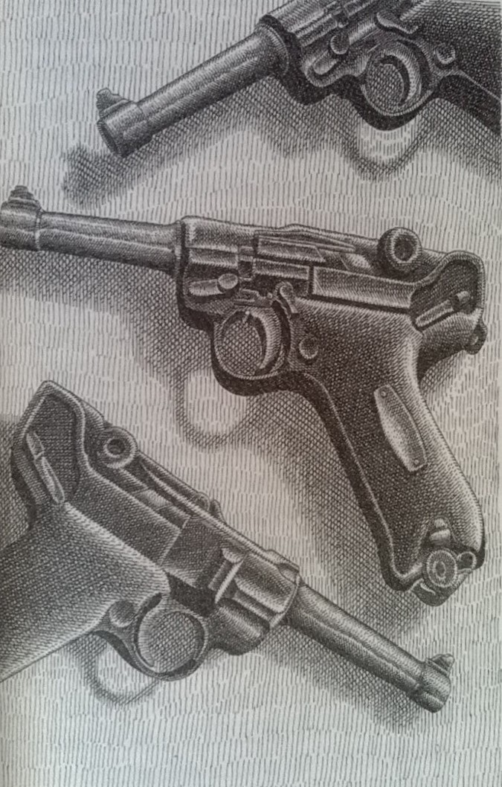

— Du Arschlecker[5], mârâi un SS-ist printre dinţi.

— Solche Schweine ist besser sofort schiessen[6], mârâi şi celălalt.

— Dreissig Minuten Versp*ä*tung[7], mârâi din nou primul SS-ist, vârându-mi mai tare ţeava armei între coaste.

Parcă m-am simţit altfel acum trei luni, când m-am dus de bună voie să-mi caut moartea. Era seară, m-am aplecat spre ghişeu, casieriţa avea părul roşcat. I-am zis: „Un bilet!” Dar ea mă cunoştea şi m-a întrebat: „Încotro, domnule impiegat?” I-am răspuns: „Mă duc spre localitatea care îţi cade prima sub ochi.” Ea a râs şi m-a întrebat: „Cum adică prima?” I-am zis: „Ştii cum, domnişoară? Uită-te la mine şi cu mâna stângă trage un bilet.” „Domnule impiegat, să ştii că eu nimeresc şi pe întuneric.” Râdea, fiindcă îşi închipuia că glumesc. Atunci i-am zis: „Coloana a şaptea, raftul al şaptelea, şapte ca la evrei.” A întins mâna fără să mă slăbească din ochi şi mi-a spus: „Localitatea Bystřice lângă Benešov, preţul douăzeci şi opt de coroane...”

Locomotiva trepida, în depărtare sclipeau întinderile de zăpadă care se topea. Cristalele de gheaţă ticăiau ca un ceasornic, în şanţ zăceau trei cai morţi, pe care nemţii îi aruncaseră în cursul nopţii din vagoane. Au deschis şi le-au făcut vânt. Acum zăceau în şanţul de lângă linie, cu picioarele în sus, ca nişte coloane pe care se sprijinea porticul nevăzut al boltei cereşti. Inginerul Honzík se uita la mine cu nişte ochi trişti şi furioşi fiindcă tocmai în sectorul lui avusese întârziere acest tren cu prioritate. Vina era a mea şi de aceea era just că SS-iştii mă luaseră cu ei în locomotivă, că cereau din ochi să li se permită să-şi mute ţevile pistoalelor ceva mai sus, la ceafa mea, şi apoi, la un semn, să apese pe trăgaci şi să-şi verse încărcătura de gloanţe în mine, să deschidă pe urmă uşa... Simţeam toate astea cu multă limpezime şi totuşi mai speram că nu-i chiar aşa, că nu sunt în stare de una ca asta, fiindcă amândoi erau băieţi frumoşi, e adevărat că eu aveam oroare de oameni frumoşi, nu puteam niciodată să stau ca lumea de vorbă cu ei, transpiram, mă bâlbâiam, parcă eram orbit când mă uitam la câte o faţă frumoasă, niciodată n-am putut să privesc cum trebuie un chip frumos.

În schimb, căpitanul era urât. Cicatricea aceea lungă, care îi brăzda faţa, părea să fie o urmă din copilărie, de la vreun ciob de vas peste care căzuse. Căpitanul se uită la mine. Întind mâna şi desprind nişte zgură care atârnă de acoperişul locomotivei. Îmi permit s-o fac, bănuind că, în timp ce mă priveşte, ofiţerul german îşi dă seama că sunt doar un nătărău care păzeşte calea ferată, un nătărău căruia direcţia de laHradec Králové i-a ordonat să stea lângă linie, să ridice sau să coboare semafoarele, în aceste vremuri când armata germană s-a scurs mai întâi spre răsărit, iar acum în sens opus. Nemţii sunt nebuni, îmi zic. Nişte nebuni periculoşi. Şi eu sunt un nebun, dar pe spinarea mea, pe când nemţii mereu pe spinarea altora. Odată trăsese pe linia a cincea un tren întreg de militari care se duceau în sat după mâncare, dulciuri, faguri de miere. Într-o zi, unul dintre ostaşi a sustras un fagure de miere care se afla dedesubtul celorlalte, grămada de faguri s-a împrăştiat, negustorul a băgat de seamă, s-a apucat să-şi socotească marfa şi a constatat că lipsesc cinci faguri. Comandantul a aliniat toată unitatea, a răscolit tot trenul, a cercetat şi, văzând că nu găseşte nimic, s-a dus personal la negustor, l-a salutat ceremonios şi şi-a cerut scuze... Or fi fost chiar nemţii ăştia care stăteau cu mine pe locomotivă, da, poate chiar ei.

Fochistul îmi făcu vesel cu ochiul, apoi vântură cărbunele cu lopata, aruncându-l cu mişcări ritmice mai întâi în fundul grătarului, pe urmă în mijloc şi în sfârşit la margine. Ochii căpitanului se fixară pe încheietura mâinii mele, acolo unde aveam şi eu o cicatrice, mâneca mi se ridicase şi căpitanul se holba la urmele rănii. Căpitanul ştia probabil ceva mai multe decât ceilalţi, de aceea părea că priveşte totul cumva de pe malul celălalt, cu ochii săi ca două bucăţi de alaun. Apoi toţi se holbară la mâna mea. Căpitanul întinse cravaşa, îmi ridică şi cealaltă mânecă, uitându-se şi la cea de-a doua cicatrice.

— Kamerad, zise.

Făcu un semn şi trenul cu prioritate îşi încetini mersul, cele două arme se retraseră din spatele meu, iar eu nici nu mă mai uitam la cei doi soldaţi frumoşi, îmi înşurubasem privirile în podea, în ondulaţiile tablei de metal care se mişca după cum se mişca şi locomotiva.

— Geh!,zise căpitanul.

— Mulţumesc, şoptesc eu.

Nu ştiam dacă nu e cumva numai o glumă, deschid uşa, pun piciorul pe prima treaptă, pe urmă, pas cu pas, cobor tot mai jos, întind un picior şi cad pe potecă, învârtindu-mă ca la cazacioc. Mai fac un salt şi mă opresc. Locomotiva porni. Pe lângă mine treceau vagoane cu „tigri”, unii dintre soldaţi deschiseseră cutii de conserve de câte un kilogram, îşi suflecaseră mânecile şi înfigeau briceagul în nişte bucăţoaie de carne pe care le aruncau în gură, în vreme ce alţii, cu automatele pe genunchi, îşi bălăngăneau cizmele de parcă şi-ar fi clătit picioarele într-un râu. Fiecare vagon care trecea îmi dădea fiori, simţeam că fundul meu putea oricând servi drept ţintă.

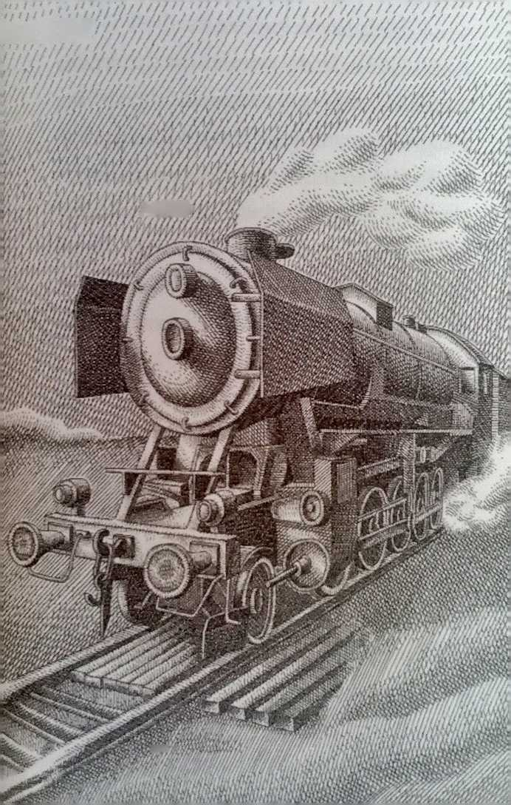

Ultimul vagon era deschis, se vedeau nişte ciorapi negri de damă, erau probabil ai surorilor de la spitalul de campanie. Mă aflam încă în bătaia armelor germane, a revolverelor şi a automatelor, cu nemţii nu puteai să ştii niciodată, acum îmi dădeam seama. Pe doamna Karásková, vecina noastră, nemţii au arestat-o încă din 1940, acasă s-a întors abia anul trecut pe la Crăciun, a făcut puşcărie la Peičkárna, unde o puseseră să şteargă sângele după execuţii, patru ani de zile a şters sânge, călăul-şef, nimic de zis, a fost foarte cumsecade cu ea, îi dădea mereu şuncă, o ruga să-i cânte „Ochi negri, de ce plângeţi?” şi vorbea cu ea numai cu „binevoiţi” şi „vă rog”. Apoi, dintr-o dată, i-au dat drumul acasă, definitiv, ba i-au mai trimis şi o scrisoare prin care îşi cereau scuze. Doar atât că la puşcărie doamna Karásková s-a scrântit. Cu mare greutate i s-a găsit de lucru la depou, unde i s-a pus un bidon cu ulei în mână, sarcina ei fiind să ungă şi să şteargă lagărele locomotivelor.

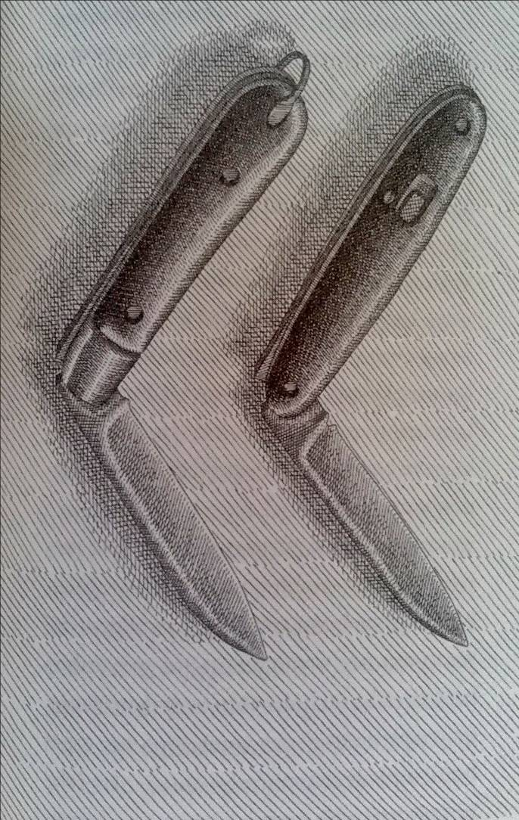

Mă apropii de curba liniei. De departe văd înălţându-se spre cer cele douăsprezece picioare de cai morţi, ca stâlpii din cripta de la Stará Boleslav. Îmi aduc aminte de Máša, de împrejurările în care ne-am cunoscut pe vremea când eram ucenic la meşterul de linie, care ne-a dat două căldări cu vopsea roşie şi ne-a trimis să vopsim tot gardul ce împrejmuia atelierele. Máša a început la calea ferată, ca şi mine, stăteam faţă-n faţă, între noi era un gard înalt de sârmă, fiecare avea la picioare o căldare cu vopsea roşie, fiecare câte o pensulă şi ne-am apucat să vopsim gardul, fiecare pe partea lui, mereu faţă-n faţă, gardul avea în total patru kilometri, cinci luni de zile am stat nas în nas, timp în care ne-am spus totul, ne mai despărţea doar gardul. Într-o bună zi, după doi kilometri, am vopsit sârma cam pe la înălţimea gurii Mášei şi i-am spus c-o iubesc. De cealaltă parte, ea a vopsit sârma întocmai şi mi-a spus că şi ea mă iubeşte... şi m-a privit în ochi, iar eu, dat fiind că ne aflam la vale şi iarba era înaltă, am întins buzele şi ne-am sărutat printre sârme. Când am deschis ochii, fiecare avea în jurul buzelor câte un rotocol roşu. Am început să râdem şi de atunci am fost fericiţi.

Ajungând lângă cai, mă aşez pe burta unuia şi îmi reazem capul de piciorul lui. Căpăţâna altui cal mă priveşte ţintă cu un ochi holbat, având aerul că a participat la toate emoţiile prin care trecusem cu o clipă mai înainte.

Am urcat scările micului hotel din Bystřice, de lângă Benešov, la cotul scării lucra un zidar îmbrăcat în alb, făcea o gaură în perete ca să fixeze un stingător marca Minimax; era un om în vârstă, dar avea un spate atât de lat, că a trebuit să se întoarcă ca să pot trece, pe urmă s-a apucat să fluiere un vals din „Contele de Luxemburg”, am intrat în cameră, era după prânz, am scos două bricege, pe unul l-am fixat în scăunelul din baie, pe celălalt l-am pus alături de mine şi am început să fluier valsul din „Contele de Luxemburg”, m-am dezbrăcat, am răsucit robinetul de apă caldă, pe urmă am rămas pe gânduri şi am crăpat încet uşa. Zidarul stătea de partea cealaltă a uşii, pe coridor, părea că şi el a căscat uşa ca să se uite la mine, să vadă ce fac, întocmai cum voiam şi eu să mă uit la el. Am trântit uşa, am intrat în cadă, a trebuit să mă aşez foarte încet, aşa era de fierbinte apa. La un moment dat am şi şuierat de durere. Cu precauţie şi strângând din dinţi, m-am băgat în apă. Am întins încheietura şi mi-am tăiat cu mâna dreaptă venele de la mâna stângă... pe urmă am izbit din toate puterile cu dreapta în lama briceagului de pe scăunel. Am băgat mâinile în apa fierbinte. Mă uitam cum se scurge sângele din mine, cum se înroşeşte apa, deşi şuviţele de sânge se vedeau încă distinct, de parcă cineva îmi trăgea din mână o faşă lungă şi arcuită, ca într-un dans cu eşarfe... Pe urmă, apa s-a îngroşat, s-a făcut ca vopseaua cu care spoiam gardul şi în care puneam terebentină... capul mi-a căzut într-o parte şi mi-a intrat în gură un fel de sirop de zmeură, un sirop uşor sărat... pe urmă am văzut nişte cercuri concentrice albastre şi violete, care se întindeau şi se strângeau ca nişte spirale colorate în mişcare... pe urmăo umbră s-a aplecat peste mine şi am simţit pe obraz nişte ţepi de barbă nerasă. Era zidarul în alb. M-a pescuit ca pe un peşte roşu cu aripioare roşii la încheieturile mâinilor. Mi-am lăsat capul pe bluza lui şi am auzit cum stingeam cu faţa mea udă stropii de var de pe el. Acest miros de var este ultimul lucru de care îmi mai amintesc.

Stau pe calul mort, cu capul rezemat de piciorul îndreptat către cer, ţin mâna pe pintenii flocoşi de la copite... şi privesc un marfar care defilează prin faţa mea fluierând plin de voioşie. Vagoanele când mă acoperă, când mă descoperă, ritmic. Mă trece un fior şi simt cum îmi vine saliva în gură, da, îmi aduc aminte că începutul începuturilor se afla la unchiul Noneman de la Karlín, am dormit la el, era unchiul Mášei, m-am culcat în atelierul fotografic şi m-am acoperit cu o pătură şi pe deasupra mi-am mai pus şi pânza pe care era zugrăvită Praga şi un aeroplan zburânddeasupra oraşului, decor pentru muşteriii ce se fotografiau în chip de piloţi sau observatori, grupuri întregi de caraghioşi se fotografiau pe aeroplan. În timpul nopţii, când familia Noneman s-a potolit, m-am pomenit cu Máša, s-a furişat sub pânza cu aeroplanul şi m-a mângâiat, se înghesuise toată în mine, am mângâiat-o şi eu, m-am purtat ca un bărbat până în clipa când a trebuit s-o şi dovedesc, dar dintr-o dată m-am fleşcăit şi amin. Máša a încercat să mă ciupească, dar eu eram mort, paralizie la membrele inferioare şi superioare... Peste o oră, Máša a plecat şi s-a dus la mătuşa ei... Dimineaţa nici n-am mai îndrăznit s-o privesc, am stat înlemnit şi m-am uitat la clienţi cum se ascundeau după pânza care fusese martora tristului eveniment din timpul nopţii; unii clienţi se urcau pe scaun, alţii pe o scară dublă, şi unchiul Noneman le punea în mână fie o sticlă, fie o pâlnie, pe urmă băga capul pe sub fusta aparatului, ridica mâna şi dădea un semnal, parcă era un semnal adresat unei orchestre, ieşea de sub fustă şi în cinci minute aducea radios pozele, pentru că pe firmă stătea scris cu litere de o şchioapă: „Executăm în cinci minute”. Toată dimineaţa a fost un du-te-vino permanent. Către prânz au venit şi doi soldaţi germani. În momentul în care s-au urcat, unul pe scaun, celălalt pe scară, iar domnul Noneman a întins pânza cu aeroplanul şi Praga, a răsunat o bubuitură puternică, suflul exploziei a năvălit în atelier, a rupt pânza şi i-a trântit la pământ pe cei doi soldaţi. Unchiul, care îşi pusese fusta aparatului în cap, s-a dus şi el de-a dura. Dar asta n-a fost nimic. Abia pe urmă ne-am trezit cu un curent nemaipomenit care a doborât peretele atelierului, i-a luat pe sus pe soldaţi, pe unchiul Noneman, apoi pe Máša şi pe mătuşă-sa care zburau prin aer încercând cu disperare şi fără succes să-şi tragă fustele în jos, părul li se despletise şi flutura, acoperind parcă toată bolta cerului. Pe urmă am căzut pe o pajişte, unde am mai sărit de vreo câteva ori în sus ca nişte mingi... În urma noastră a sosit şi firma pe care stătea scris: „Executăm în cinci minute”... Pe strada principală au trecut în fugă câţiva oameni, după care s-a lăsat liniştea. Abia mai târziu au început să vuiască sirenele, au trecut câteva salvări, apoi şi-au făcut apariţia nişte oameni care râdeau ca proştii, râdeau întruna şi se dădeau cu fundul de pământ, se trânteau pe iarbă tăvălindu-se de râs. În cele din urmă, a venit un individ care a arătat cu degetul în direcţia Vysočany şi a zis: „A fost un bombardament cumplit!” Pe urmă s-a uitat la firma trântită jos şi a citit cu glas tare, dar cu alt înţeles, inscripţia: „Executăm în cinci minute”.

*

Trec pe sub barieră. Pe linia a cincea se află nişte vagoane de persoane. Toată garnitura e ciuruită. Citesc inscripţiile de pe primul vagon: destinaţia, atelierele, depoul Cracovia. E opera partizanilor care fac praf trenurile germane în imediata apropiere a frontului. Nici un vagon nu mai are geamuri, toate sunt găurite de gloanţe, pereţii din tablă poartă autografele armelor grele, sunt zdrobiţi de grenade, de obuzele tunurilor uşoare sau de grenade antitanc. E un model de vagoane care a fost de mult scos din circulaţie. Fiecare compartiment are uşa lui de o parte şi de alta a vagonului şi pe toată întinderea acestuia se află o scară lungă. Aproape la fiecare uşă sunt urme de sânge. Mă uit prin compartimente şi peste tot e la fel. Pe jos, cioburi de sticlă, cuie, nasturi smulşi de la vestoanele militare, indispensabili plini de sânge, o batistă îmbibată de sânge, figuri de şah împrăştiate, cartonul de la jocul „Nu te supăra, frate!”, o oglindă rotundă, o muzicuţă, scrisori acoperite cu zăpadă, un bandaj lung şi o minge de copil cu dungi colorate. Ridic o scrisoare purtând amprenta unui bocanc militar cu multe ţinte. Mein lieber Schnucki-Pucki!,aşa începe epistola şi se încheie cu Deine Luise,precum şi cu urmele unor buze de fată. Dintr-un colţ se hlizeşte la mine o gheată cu şiretul desfăcut şi limba scoasă. Iată şi doi corbi morţi. Când m-am întors de la spital, erau nişte geruri cumplite. În pădurea de lângă târguşorul nostru, unde îşi dădeau întâlnire stoluri întregi de ciori şi de corbi, copacii erau înţesaţi de aceste zburătoare cernite care sclipeau în razele îngheţate ale soarelui de amiază. Când m-am apropiat de pădure, am văzut mii de păsări pe jos, erau împrăştiate ca nişte prune răscoapte de Bosnia în jurul fiecărui copac... Nu numai cele de pe jos erau moarte, ci şi cele din ramuri. Degeraseră în somn. Am lovit cu piciorul în tulpina unui copac şi din crengile lui a început să cadă promoroacă şi păsări moarte, câteva mi-au căzut pe umeri, dar erau uşoare ca fulgul, parcă s-ar fi scuturat peste mine un nor de berete negre.

Sar de pe scara ultimului vagon şi arunc o privire în birou. Domnul Hubička doarme cu picioarele pe masă, mâinile încrucişate şi bărbia în piept. Asta făceam şi eu, şi eu adormeam în timpul serviciului când mă prindea somnul. Te apucă o poftă aşa de mare să închizi ochii, că lucrul cel mai bun este să adormi cât mai repede. Dar somnul impiegaţilor în timpul serviciului este supravegheat de un sistem special de semnalizare. Trupul doarme profund, dar în căpăţâna impiegatului ceva anume stă mereu de veghe. E de ajuns să înceapă să ţăcăne telegraful, ca impiegatul să se ridice imediat, să mişte maneta şi să comunice simbolul staţiei. Pe urmă se culcă şi adoarme iar tun, dar când panglica de hârtie albă a telegrafului se termină, impiegatul se trezeşte, dă semnalul că a recepţionat, consemnează simbolul staţiei sale cu ajutorul unei chei, opreşte aparatul şi se culcă din nou. Un bun impiegat aşază semaforul în poziţia „liber” şi adoarme, dar audepaşii care se apropie, aude pufăitul locomotivei intrate pe o linie izolată, deşi în blocul automat din biroul de mişcare se iscă doar un clinchet uşor ca de linguriţă scăpată în ceaşca de cafea. Impiegatul se trezeşte şi manevrează semaforul.

Pe scară răsună bocănit de paşi. Era şeful. Impiegatul îşi luă picioarele de pe masă şi se ridică în picioare. Şeful era îmbrăcat într-o uniformă veche, probabil că iar se ducea să cureţe coteţul porumbeilor. Mânecile şi pantalonii erau albi de găinaţ de porumbel.

Intru şi eu în birou.

— Impiegatul Hrma Miloš se prezintă la slujbă! raportez.

Sar amândoi la mine, îmi strâng mâna şi mă bat pe umăr. Şeful are lacrimi în ochi.

— Ce ţi-am spus eu, Miloš? Te-am prevenit să fii mai cu băgare de seamă. Îţi atrag încă o dată atenţia, zise răsucindu-se şi arătând cu degetul la iscălitura de pe ordonanţă, că împuternicitul germanDanko în persoană a declarat la Hradec că nu va ezita niciun moment şi că va ordona împuşcarea unor impiegaţi cehi, încheie dând mustrător din cap.

Un porumbel care se zbenguia pe peron gânguri şi, cât ai bate din palme, la uşa biroului se strânse un pâlc de porumbei.

În staţie intră un marfar. Şeful ieşi pe peron. Porumbeii se ridicară în aer, apoi începură să i se aşeze pe umeri, pe cap, şeful se văzu silit să întindă braţele ca să-i poată găzdui pe toţi. Arăta ca o statuie în mijlocul unei pieţe. Era încântat că mecanicul şi toată echipa se uită la el. Superiorul nostru se plimba tacticos cu păsările sale care fâlfâiau din aripi ca să nu cadă.

— Ne-au dat un cărbune nenorocit, zise mecanicul, acum e a doua oară când trebuie să facem presiune.

— Tot mai pictezi, dom’le mecanic? întrebă impiegatul nostru.

— Tot, răspunse mecanicul. Acum lucrez la un peisaj marin. Şeful vostru ar fi bun de dus la circ cu porumbeii lui!

— La Variété Cartof,preciză impiegatul. Şi zici că te-ai apucat de pictat marea?

Stau pe peron şi mă uit la mecanic, la echipa lui, la fochist, şi îmi dau seama fără greutate că făcuseră oprire la noi numai ca să-l vadă pe impiegatul Hubička şi să se convingă dacă se vede pe el de ce e în stare, dacă e adevărat ce vorbeşte lumea că în timpul turei de noapte ar fi ridicat fusta telegrafistei şi i-ar fi aplicat pe fund ştampilele staţiei.

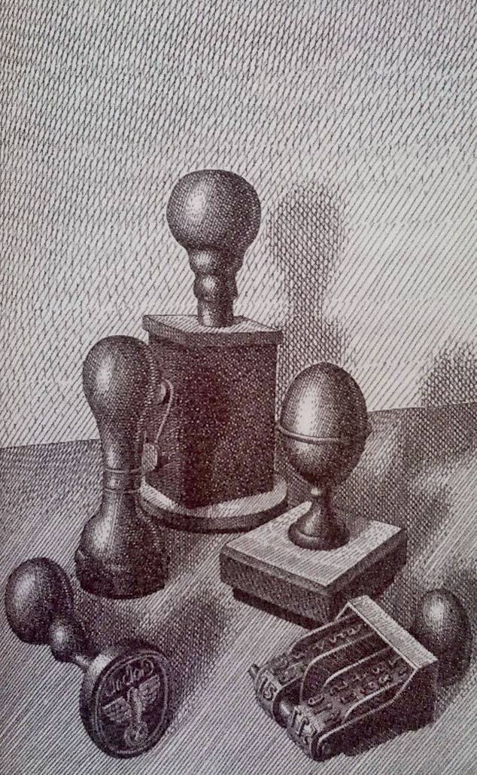

— Da, pictez marea, zise mecanicul privindu-l pe impiegat cu nişte ochi plini de admiraţie, măresc un peisaj după o ilustrată.

— Dar după natură nimic? întrebă impiegatul.

— Lasă-mă în pace cu natura, în natură toate se mişcă prea repede, strigă mecanicul arătând spre căruciorul de bagaje şi făcândcu ochiul. Toată lumea izbucni în râs. Dacă aş lucra după natură, ar trebui să fac totul mai mic. O singură dată am vrut să mă iau după natură, am împrumutat o vulpe împăiată de la şcoală, am băgat-o în pădurice printre frunze, dar nici n-am apucat bine s-o schiţez, că au apărut două javre de câini şi mi-au făcut-o praf! M-a costat trei sute de coroane! Nu vreau să mai aud de natură!

În timpul acesta, domnul Hubička privea cerul albastru şi ce vedea el cred că vedeam şi eu: pe toată întinderea bolţii cereşti era o Zdenička mare, telegrafista noastră, impiegatul îi ridica fusta cu delicateţe, apoi lua ştampilele şi le aplica pe rând pe fundul telegrafistei... Toţi însoţitorii trenului, toată echipa de pe locomotivă se uită la cer şi am impresia că toţi văd acolo unul şi acelaşi lucru, frumosul eveniment pentru care se opriseră pretextând că fac presiune la cazan.

După ce se săturară de privit cerul albastru, întoarseră nişte ochi uimiţi către impiegat, care li se păru dintr-o dată neobişnuit de frumos. Îi şedeau bine chiar şi ridurile din jurul gurii, chiar şi picioarele strâmbe. Am un moment de clarviziune şi înţeleg dintr-o dată că domnul impiegat are un farmec al lui care le zăpăceşte pe femei.

— Ştii cum fac marea după ilustrată? întrebă mecanicul. Scândura pe care pictez o bag într-o menghină, fixez ilustrata cu un ac şi încep să lucrez. Dar nu ştiu de ce nu-mi merge mâna, nu-mi ies valurile aşa cum ar trebui, marea aia straşnică, exact cum e pe ilustrată.

— Domnule Knize, pune şi ilustrata în menghină lângă scândură... pe urmă ia pensula şi fă peste valurile de pe ilustrată uite aşa... şi o ţii întruna, până ţi se învaţă mâna... pe urmă începi să faci nişte valuri din ce în ce mai mari şi când ajungi să le faci atât cât îţi trebuie, nu le mai faci în aer, ci le treci direct pe scândură.

— Eşti plin de idei, dom’le, se minună mecanicul.

Mă reped în biroul de mişcare ca să răspund la telefon. Îl aud pe şef cum îşi ocărăşte porumbeii. Se băgase cu ei în coteţ. Aş vrea să mă ascund odată în coteţ şi să mă uit ce face şeful acolo. Uneori am impresia că porumbeii chicotesc, că şeful de gară le explică ceva, ba chiar că înhaţă câte un porumbel neascultător şi-l pocneşte peste coadă... Ţin receptorul de bachelită la ureche şi mă uit la grupul de oameni de pe peron, luminaţi de razele soarelui, mecanicul se aplecase spre impiegat şi îi şoptea ceva la ureche, pe urmă îmi îndrept privirile către vagoanele de cărbune şi tresar. Dintr-un vagon ieşeau coarnele unei vite, câteva dobitoace îşi întindeau gâturile şi întorceau spre peron nişte ochi plini de curiozitate şi tristeţe. Aproape fiecare vagon avea podeaua spartă şi prin crăpături atârnau picioare de vită jupuite, înţepenite şi învineţite... Dar mie nu-mi plăcea să vădaşa ceva, nu suportam. Când se transportau viţei flămânzi şi trenurile făceau oprire în staţia noastră, le întindeam degetele ca să mi le sugă. Nu, nu-mi plăcea! Nu suportam să-i văd pe măcelari cum cărau iezii legaţi de picioare, aproape morţi, nu suportam, vai, vagoanele etajate care transportau prin ger porci pentru abatoarele pragheze, porci înghesuiţi unul în celălalt, temându-se să facă cea mai mică mişcare ca să nu fugă căldura dintre ei, purcei cu picioruşele îngheţate şi copite de porţelan. Cum ar fi putut să-mi placă aşa ceva? Nici chiar vara, când erau transportaţi în zile cu mare zăpuşeală tocmai din Ungaria, câte un tren întreg de porci cu râturile căscate, semănând cu nişte păsări care mureau de sete...

Ies repede din birou.

— De unde vine garnitura asta? îl întreb pe şeful de tren.

— De pe front, de zece zile sunt animalele astea pe drum, îmi răspunde cu amărăciune mecanicul.

Mă caţăr pe platforma unui vagon şi mă uit înăuntru. Toate vitele erau răpciugoase, câteva muriseră, la fundul unei vaci atârna un viţel mort şi intrat în putrefacţie... pretutindeni numai perechi de ochi plini de mute reproşuri, ochi chinuiţi care îmi inspirau o nesfârşită milă. Un tren întreg de ochi plini de mute reproşuri. Nu mai pot să rabd şi strig:

— Nemţii sunt nişte porci!

Şeful de tren dă din mână şi zice tare:

— Porci e puţin spus! Ultimele trei vagoane sunt pline cu oi aproape moarte. De foame, şi-au păscut blănile!

— Acum avem presiune, zise mecanicul, după care adăugă cu voce scăzută: Aţi auzit? Azi-noapte, lângă Jihlava, partizanii au aruncat în aer un tren cu prioritate cu atâta dibăcie, că s-a răsturnat într-o prăpastie. După aia au dărâmat şi podul peste tren.

Spunând asta, mecanicul se urcă în locomotivă, smuci de manivelă şi marfarul seurni, trăgând după el vagoanele cu ochi de vaci, cu picioare spânzurate, jupuite, care se târau mânjindu-se de traverse; în dosul depozitului de cereale, al „liverpulului”, se mai aflau încă două vagoane pe care le adusese în dimineaţa aceea o locomotivă-rachetă, vagoane destinate abatoarelor din Praga.

Mai târziu, au trecut două garnituri militare cu prioritate, încărcate cu tancuri, cu „tigri”, însoţite fiecare de câte un comandant militar pe locomotivă, probabil ca urmare a operaţiunilor organizate de partizani în zona Jihlava. Dinspre sat se apropia o turmă de vaci bălţate. Animalele se împotriveau şi, ca să le facă să meargă mai repede, văcarii le răsuceau cozile. O vacă disperată se culcase în mijlocul drumului. Băieţii îi vârâseră sub coadă un şomoiog de paie şi îi dăduseră foc. Din direcţia conacului venea o căruţă, caii se opinteau din răsputeri în şleauri, fiindcă de căruţă era legat un taur cu pielea de pegenunchi jupuită şi cu nările rupte, care se smulsese din belciug. Îl legaseră de coarne şi îl trăgeau cu căruţa. Probabil că prea târziu îşi dăduse seama bietul animal că fata de la grajd îl dăduse pe mâna măcelarilor printr-o trădare, că îl ademenise cu mirosul fustei ei, cu care era deprins şi după care s-ar fi dus până la capătul lumii. Căruţa îl târa acum pe drumul cu zăpadă fleşcăită şi genunchii lui însângeraţi lăsau în urmă două dâre roşii.

— Miloš, zise impiegatul Hubička întorcându-se către mine şi ridicându-mi bărbia, n-am să uit niciodată de chestia cu locomotiva SS-iştilor. Ţi-ai primejduit viaţa pentru mine.

Se auzi din nou ţârâitul telefonului.

— Nemţii sunt nişte porci, repet eu.

Ridic receptorul. Ascult şi mă sperii.

— Domnule impiegat, ne-a căzut un braţ de la semafor!

— Îl pusesem pe trecere liberă, nu ştii pentru ce? mă întreabă el.

— Pentru o rachetă rapidă.

— Asta nu e bine, zice.

— Domnule impiegat, mă reped eu cu bicicleta să ţin braţul cu mâna, mă ofer eu.

Plec. O apuc pe poteca de lângă „liverpul” în direcţia semaforului, mă caţăr pe scoabe, încalec felinarul şi ridic braţul de avertizare exact în clipa când îşi face apariţia locomotiva unui tren rapid care ducea pe front mâncare şi băutură pentru ofiţeri, şi scrisori, un tren-rachetă itinerant prin gări anume, unde aceste trenuri cu prioritate aveau trecere liberă. Mecanicul a tresărit când m-a văzut pe semafor, eu însă am scos lanterna şi am semnalizat cu verde „liber”, mecanicul a acceleratşi locomotiva marfarului a trecut precum un fulger pe lângă mine; eram înecat în fum, abia după o clipă l-am zărit pe impiegat stând pe peron şi uitându-se la vagoanele care fugeau ca nălucile, locomotiva învolbura zăpada şi trăgea volbură în urma ei, în spatele ultimuluivagon era o adevărată furtună de zăpadă, hârtii şi frunze...

În sfârşit, sosi şi prima pauză. Îmi încălzesc supa pe sobă într-un castronaş albastru, pun semaforul pe verde pentru o drezină cu motor, impiegatul îşi suie picioarele pe masa telegrafului şi începe să-şi plimbe privirile pe cerul albastru.

— Cine vine cu drezina? mă întreabă el.

— Controlorul de linie, îi răspund mestecând în castronaş.

În aceeaşi clipă uşa s-a deschis fără zgomot şi am zărit pe cineva intrând, am văzut nişte pantaloni cenuşii, ghete lustruite şi un palton.

— Vă distraţi bine pe aici, zise noul venit.

— Nu-i aşa? am răspuns, sorbind netulburat din supă, în timp ce domnul impiegat Hubička continua să-şi ţină picioarele pe masă şi să admire albastrul cerului.

— Ştiţi cine sunt eu? întrebă noul venit.

— Ştiu, zic eu, aţi venit să luaţi foile de drum, sunteţi de la vite.

— Vom vedea, zise noul venit. Unde-i şeful gării?

— La porumbei, zic.

În clipa aceea, noul venit scoase un urlet înspăimântător.

— O fi unde ziceţi, dar ştiţi cine sunt eu? ne interogă el din nou şi tot el îşi răspunse: Eu sunt Slusny!

Eu îl cunoşteam, îi auzisem pe şefii de gări şi pe impiegaţi vorbind de el. Numai când rosteau numele lui Slusny se cutremurau. Sar în sus cu castronul şi lingura într-o mână şi cu cealaltă îi trag un salut şi raportez:

— Elevul Hrma la datorie!

— Lasă castronul din mână! urlă domnul de la direcţie, izbind în vasul albastru şi trântindu-l de podea, unde îi mai trase şi un picior, trimiţându-l cu mare hărmălaie drept sub dulap. Eu stăteam smirnă cu mâna la chipiu, în timp ce domnulimpiegat continua să şadă liniştit pe scaun cu picioarele pe masă, de parcă ar fi înlemnit în poziţia aceea de frica domnului de la direcţie. Tocmai atunci trecu pe sub geam umbra şefului nostru care intră în birou în halul în care era, aşa cum ieşise din coteţ, cu capul gol. Îşi duse mâna la tâmplă şi dădu raportul.

— Pe loc repaus, zise inspectorul cu voce scăzută. Pe urmă începu să privească cu multă atenţie vestonul ponosit al şefului, plin cu găinaţ de porumbel, se arătă preocupat de unicul nasture care mai atârna de veston, dădu ocol şefului pentru a-i admira pantalonii ajunşi într-o stare jalnică.

— Eu mă gândeam... începu şeful.

— Dumnealui gândeşte? mă întrebă încet inspectorul.

— Da, zisei.

— Da? se miră inspectorul. Dar ştiţi dumneavoastră, domnilor, că eu personal l-am propus pe dumnealui să fie avansat inspector?

Ridicai din umeri.

— Ascultă, domnule, ai vrut să ajungi inspector? se adresă el şefului de gară deasupra căruia plutea un fulg de porumbel.

— Am vrut, oftă şeful de gară.

Fulgul dansa acum deasupra frunţii lui.

— Dar ce ai zice să te duci matale să paşti gâştele?

— N-aş vrea, murmură şeful.

Fulgul se înălţă în aer, ca un alb semnde întrebare.

— Despre asta o să stăm de vorbă la Hradec. O staţie reuşită, n-am ce zice! urlă inspectorul măturând cu mâna picioarele impiegatului de pe masă. Ştiţi cine se află în drezină? O comisie care urmează să hotărască dacă acest domn trebuie să fie acuzat de crima de îngrădire a libertăţii personale... sau să primească numai o sancţiune disciplinară! Spunând aceasta, îl arătă cu degetul pe impiegatul Hubička.

Şeful gării deschise uşa de la biroul său, întinzând mâna spre frumosul covorpersan cu flori roşii şi albastre, spre biroul de mahon, spre palmierul care îşi desfăcea frunzele ca nişte umbreluţe, spre măsuţa de fumat şi taburetele turceşti, dar inspectorul refuză cu o mişcare a capului.

— Cum e turcul şi pistolul, zise.

În momentul acela intră consilierul Zedniček, care aducea cu el o servietă cu documente. Întinse pe masa telegrafului fotografiile cu toate ştampilele imprimate pe fundul domnişoarei Zdenka Svatá, telegrafista. Şeful gării îi imploră să-i îngăduie să se schimbe, să-şi pună uniforma de gală, dar inspectorul Slušný îi interzise şi îl puse să scrie procesul-verbal. Pe urmă intră şi Zdenička, mai-mai să n-o recunosc, ştampilele şi scandalul parcă o înălţaseră, era parcă mai frumoasă, avea ochii mai adânci. Îmi veni ameţeală când îmi dădu mâna şi mi se hlizi drept în faţă, când îmi spuse că probabil o să intre la cinematografie, că ăia de la filme au şi pus ochii pe ea. Zedniček, consilierul, întâi de toate întinse pe masăharta Europei pentru ca, drept introducere, să expună situaţia militară a armatelor germane. Despăturind harta, apărură pe ea nişte găuri. Găurile erau o consecinţă a faptului că domnul consilier purta harta în buzunar, care astfel se uzase pe la colţurile îndoite. Fiecare gaură era mare cât o întreagă Elveţie. Zedniček începu expunerea asupra situaţiei militare din Carpaţi, unde lupta armata a cincea de sub comanda lui von Mansfeld, armată în care se afla şi fiul său, Břetislav Zedniček; pe hartă însă armata a cincea se găsea mereu într-o gaură, de o săptămână intrase în ea şi nu reuşea cu niciun chip să iasă de acolo, din groapa în care se bătea fiul lui Zedniček, care, întocmai ca tatăl său, nici nu ştia ca lumea nemţeşte, dar se declarase neamţ înlăturând din nume un accent şi o pălărie[8]. Consilierul Zedniček vorbea cu zel şi făcea nişte cercuri pe mica hartă, nişte cercuri mari cât Marea Neagră, cercurile fiind gropi pe cale dea fi realizate de armata germană pentru a prinde în ele armatele inamice. Consilierul Zedniček însemna cu creionul mişcările trupelor germane din Asia Mică şi Africa, unde le pregătise câte o groapă şi armatelor engleze. Pe urmă, trecând prin Spania, căzu în spatele armatelor americane. În sfârşit, ajunse la situaţia din Protectorat[9], unde se declarase mobilizarea generală, care se reflecta în măsuri ca: simplificarea învăţământului, închiderea muzeelor şi expoziţiilor, suspendarea unor trenuri şi permisiunea de a se face sport numai în zilele de duminică.

— E fundul dumitale? întrebă el arătându-i fotografia telegrafistei.

— Este, zise ea zâmbind.

— Cine ţi-a imprimat ştampilele în acest loc? întrebă consilierul Zedniček.

Şeful gării consemna interogatoriul în procesul-verbal.

— Domnul impiegat Hubička, zise ea.

— Spune-ne, deci, Zdenka Svatá, cum s-au petrecut lucrurile, o invită domnul consilier.

— Eram amândoi de serviciu în tura de noapte, pe la miezul nopţii îmi făceam manichiura, nu treceau niciun fel de trenuri şi ne plictiseam, relata Zdenka uitându-se în tavan.

— Mai rar, se rugă şeful gării.

— Pe urmă domnul impiegat mi-a zis... hai să jucăm gajuri... cioara zboară, mâna zboară, piciorul zboară... am pierdut la joc mai întâi pantofii, apoi chiloţii, povestea telegrafista urmărind cu privirile mişcarea creionului cu care şeful gării nota declaraţia ei.

— Şi cine ţi-a dat jos chiloţii? se interesă consilierul.

— Domnul impiegat Hubička, răspunse ea râzând.

Impiegatul stătea pe scaun, picior peste picior, cu chipiul pe genunchi, cu cheliastrălucitoare, funcţionarii de la direcţia din Hradec se uitară la chelie, apoi la frumoasa telegrafistă, oftară şi dădură nedumeriţi din cap, după care, cu un interes sporit, continuară să pătrundă tot mai adânc în acest caz din care voiau să extragă baza faptică pentru crima de îngrădire a libertăţii personale. În acest timp eu ţineam tot serviciul, puneam semaforul în poziţia „liber”, pe urmă iar în poziţia „stai”, simţeam cum impiegatul urmăreşte toate trenurile care treceau prin gară, cum mă supraveghează; impiegatul Hubička devenise idealul meu încă de pe vremea când eram la Dobrovice, unde mă instruia el. Parcă îl văd aranjând cu o mână o încrucişare de trenuri, iar cu cealaltă telegrafiind la vreo staţie. Şi iată-l acum, judecat ca un hoţ de cai: simţeam că atât inspectorul, cât şi consilierul Zedniček, că amândoi aceşti funcţionari, ar fi poftit să-i facă telegrafistei ce i-a făcut şi impiegatul Hubička, numai că erau prea laşi, ca toţi ceilalţi, prea fricoşi; doar domnul Hubička nu se temea niciodată, impiegatul nostru care se desfăta acum în toată strălucirea gloriei sale.

— Domnişoară Zdenka Svatá, te rog să fii atentă şi să-mi răspunzi, zise consilierul ridicându-se. Înainte de a te aşeza pe masa telegrafului, impiegatul nu a făcut cumva presiuni asupra dumitale? Nu te-a ameninţat? Nu te-a întins cu forţa?

— Da’ de unde! Singură. Eu singură m-am întins... mi-a venit chef să mă întind pe masă şi să aştept să văd ce-o să-mi facă... zise râzând telegrafista.

—... să văd ce-o să-mi facă... repetă şeful în şoaptă scriind.

Mă reped pe peron. Pe linia principală trecea un nou tren cu prioritate, băieţi tineri, întinşi pe tancuri, se prăjeau la soare, erau cam de vârsta mea, unii poate chiar mai tineri, se jucau cu un balon verde, alţii cântau Ich hab mein Herz in Heidelberg verloren[10], dar când trecură pe lângă trenulciuruit de pe linia a cincea, încremeniră, pe măsură ce se apropiau de vagoanele găurite, care urmau să nimerească în atelierele de reparaţie, rămâneau ca trăsniţi, chiar şi bucătarii încetau să mai cureţe cartofi, era sigur că aceşti soldaţi văzuseră acasă la ei lucruri şi mai rele, oraşe, cămine dărâmate, mormane de morţi, dar poate, cumva, priveliştea asta îi luase pe neaşteptate.

Intru în birou şi raportez trecerea trenului.

Consilierul Zedniček stă lângă fereastră.

—Cu trenul ăsta călătoresc speranţele noastre. Tineretul nostru. Se duce să lupte pentru o Europă liberă. Şi voi, ăştia de aici? Voi puneţi ştampile pe fundurile telegrafistelor! zise el, apoi se întoarse la masă, se uită la fotografii şi le aruncă în scârbă.

—Bineînţeles, mormăi, n-a ieşit figura... nu-i vorba de îngrădirea libertăţii... în schimb e o ponegrire a limbii germane, a limbii oficiale! Se ridică şi izbi cu pumnulîn masă. Jumătate din ştampile au pe ele cuvinte germane! E o profanare!

Ies pe peron şi dau liber unui tren-spital, care venea de pe front, o garnitură de accelerat transformată în spital. La acest spital mobil la care mă uitam, lucrul cel mai ciudat erau ochii oamenilor, ochii răniţilor; părea că durerea pe care le-o provocaseră alţii făcuse din ei altfel de oameni, nemţii ăştia erau mai simpatici decât ceilalţi, care mergeau în direcţie opusă; priveau cu toţii prin ferestre la peisajul monoton, cu atâta atenţie şi candoare puerilă, de parcă ar fi trecut prin rai, de parcă mica mea staţie ar fi fost o prăvălie cu bijuterii, priveau aşa cum privea impiegatul Hubička bolta cerului. Chipurile lor galbene mă priveau şi pe mine cu acelaşi interes; unii stăteau doar cu capul răsucit, alţii se ţineau de mânerele trapezoidale agăţate de tavane, pe unii îi sprijineau surorile de caritate, lazaretul gonea spre casă, numai paturi albe, mâini galbene crispate, chipuri galbene, ochi cuexpresie infantilă. La urmă era un vagon deschis, două sanitare dezbrăcau un cadavru de îmbrăcămintea de spital, aruncându-l apoi peste o grămadă de alte cadavre înţepenite, ostaşi care muriseră pe drum... Lazaretul se îndepărtă, felinarul roşu de la ultimul vagon strălucea, zăngănea şi se legăna.

—Cel mai nobil sânge din lume se varsă pentru voi! perora consilierul Zedniček stând lângă fereastră. Aţi văzut spitalul? Şi voi faceţi de-astea pe-aici! Am terminat! Scrie concluzia, domnule şef! Măsuri disciplinare contra impiegatului Hubička Ladislav.

Dădu scârbit din mână şi ieşi pe peron. Făcu semn să se apropie drezina. Zdenka se aşeză alături de inspector.

Comunic plecarea drezinei şi dau semnalul.

— Ştiţi ce sunt cehii? întrebă înainte de plecare consilierul Zedniček. Nişte puşlamale care râd!

Drezina înainta paralel cu trenul ciuruit de pe linia a cincea. Consilierul Zedniček se uita la acoperişurile sparte şi la găurile de mitralieră. Şeful staţiei se urcă la etaj, unde urlă şi bătu cu scaunul în podea până ce începu să cadă tencuiala de pe pereţii din birou. Ţipa cât îl ţinea gura în luminator:

— Mocirlă morală! Ca în străvechea Sodomă! Prostituţia se adăposteşte în cafenele, restaurante şi birouri, sub ocrotirea poliţiei. Un bărbat a silit-o pe soţia lui să se prostitueze! A ameninţat-o că dacă refuză să facă trotuarul, îi taie copilul cu ferăstrăul. Tăierea coarnelor! Scărmănarea fulgilor! Mai bine să bată ceasul Judecăţii de apoi şi să se sfârşească odată!

Pe urmă începu iar să umble de colo-colo şi să dupăie din picioare ca să auzim noi, de jos, cât de mult suferă din cauza noastră. Abia peste o oră coborî şi se duse în biroul său, îmbrăcat în uniforma de gală. Între timp, fusese urcat pe rampă şi ultimul taur adus cu camionul. În camionîl suiseră tot cu ajutorul unei femei. Când au pornit la drum, taurul a început să se agite. Măcelarul i-a zis ajutorului său: „Măi, Bohouš, vita asta ne strică maşina, ia cuţitul şi scoate-i ochii.”Bohouš, ajutorul, care ne-a povestit pe urmă cum s-a întâmplat, s-a întors şi din două lovituri i-a înţepat ochii prin geamul din spatele cabinei. După asta taurul s-a făcut blând ca un mieluşel, ne-a spus ajutorul Bohouš în biroul nostru, „he! he! he! he!, cred că s-a săturat de viaţă”. Când negustorul închise cu zgomot oblonul în urma animalului, se trezi şi şeful nostru. Pe pervazul ferestrei se jucau porumbeii lui, gângureau făcându-i plecăciuni, dar şeful îi privea încruntat, dădea din cap, îşi tot băga degetul pe după gulerul cămăşii, pe urmă căzu pe gânduri şi deveni din ce în ce mai trist. Deschise dulapul, se uită la uniforma lui cea nouă, pe care n-apucase încă s-o îmbrace şi pe care era deja cusută o stea de aur înconjurată depaiete cu fir auriu, la fel ca ramura de tei depe uniformele generalilor.

Apoi nu se mai putu stăpâni, trecu ca vântul prin biroul de mişcare, urcă la etaj, intră în bucătărie şi tună în gura luminatorului:

— S-a dus dracului steaua de inspector!

În sfârşit, când părăsiră staţia şi ultimele trenuri de persoane, când impiegatul Hubička se instală iar pe peron ca să privească cerul albastru din pragul primăverii, unde sigur vedea scena care îi adusese atâta faimă în sectorul Hradec Králové – pe un imens ecran albastru o vedea pe telegrafistă cum se lungeşte, se vedea pe sine cum îi ridică fusta, cum, rând pe rând, apucă ştampilele, mari cât turlele bisericii, cum i le lipeşte de carnea moale de pe fund... Dar, dintr-o dată, se întoarse şi, trăgându-mă în nişa în care se aflau pârghiile şi manivelele de la semafoare, îmi spuse cu hotărâre:

— Ascultă, Miloš, mâine noapte iar suntem de serviciu împreună... Prin garanoastră o să treacă un tren de douăzeci şi opt de vagoane încărcate cu muniţie, vagoane deschise, trece pe-aici la două după miezul nopţii. Între staţia noastră şi staţia vecină nu sunt dealuri şi nici case, aşa că tot trenul ar putea să-şi ia zborul printre stele...

— Bine, bine, domnule impiegat, dar cum?

— O să primim la timp ce trebuie...

— Unde se află trenul?

— Mâine pleacă de la Třebíč.

— Acum e acum. Le-arătăm noi prioritate, nu-i aşa? întrebai eu râzând.

Nişa se întunecă pentru o clipă. Pâlcul de porumbei polonezi trecuse în zbor prin faţa noastră.

*\**

De la castel sosi ştirea că şeful gării este invitat de contele Kinský la cină, că la ora şapte va veni administratorul grajdurilor boiereşti ca să-l ia. Trag obloanele de camuflaj şi aprind lumina. În biroul şefului aprind o lampă cu fitil rotund şi abajur verde, deşi este curent electric. Eu şi impiegatul Hubička întâmpinăm trenurile care trec prin staţia noastră, făcându-le semn cu felinarul verde. Şeful îşi aduce hainele de gală în birou, pantalonii gri, bluza vânătorească şi pălăria de Schwarzenberg cu pană de cocoş. Lăsase uşa crăpată ca să-l vedem cum se ferchezuieşte. Era tare fudul. Pe drumul dinspre castel se apropia administratorul, călare pe un cal alb, ducând de căpăstru un alt cal alb. Stelele străluceau pe boltă în noapte ca o mare de scântei. Zăpada îngheţată începea să scârţâie sub pingele. Lampa verde sfârâia în biroul şefului, care înmărmurise uitându-se la chipul său din oglindă. Se pusese la punct, îşi trăsese mănuşile şi îşi aşezase pălăria cu pană de cocoş pe cap. Lampa arunca pe tavan un cerc alb şi în jurul acestui cerc se întindeau alte cercuri care semănau cu coastele unui schelet. Bunica mea, la care mă duceam în vacanţă, avea o lampă la fel ca asta. Îmi plăcea să stau seara culcat în pat şi să mă uit în tavan la umbrele din jurul cercului proiectat de lampa de gaz şi, oricum aş fi privit, vedeam mereu un schelet; chiar dacă-mi trăgeam perna peste ochi, tot vedeam tavanul şi scheletul de pe el. Odată, când mă uitam la tavan, bunica a intrat cu nişte lemne în poală, pe care le-a răsturnat lângă sobă. Am sărit şi am strigat: „Au căzut mădularele scheletului!”

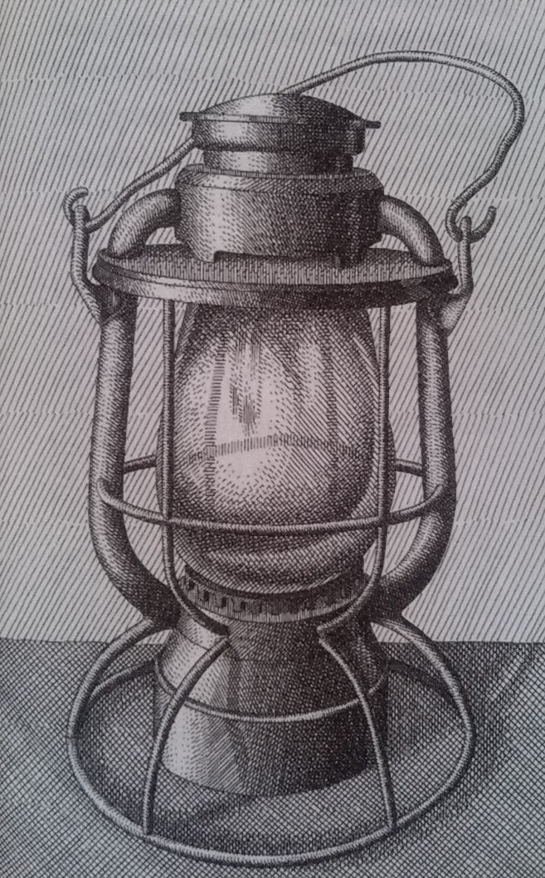

Administratorul sosi la peron călare pe calul său alb, ducând de căpăstru un alt cal alb. Erau aşa de albi bidivii, încât luminau ca o tufă de iasomie într-o noapte de vară. Şeful ieşi din birou şi administratorul descălecă să-l ajute să se urce în şa. Şeful smuci de hăţuri, înaintă în trap uşor către coteţul porumbeilor şi le strigă:

— Să faceţi nani! Fiţi fără grijă, mă întorc la voi. Şeful se întoarce! Nani, nănică, puişorii tatii!

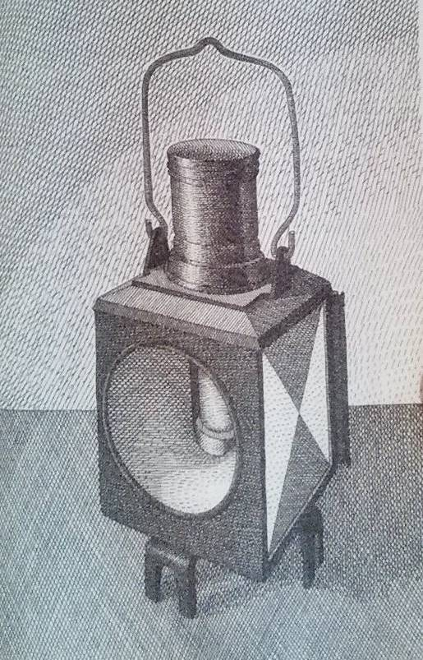

Porumbeii polonezi gângureau, băteau cu aripile în grătarul de la intrare, în timp ce şeful se îndepărta însoţit de administrator. Traversară linia, cei doi bidivii bălani o luară la trap pe drumul de ţară, se auzea tropotul copitelor, caii se făcuseră una cu întinderea albă, şi siluetele negre ale şefului şi administratorului rămăseseră suspendate caraghios în aer.

Impiegatul Hubička scoase graficul trenurilor, înfăşurat cu pânză sau mătase, îl întinse pe masă, se aplecă deasupra lui şi urmări traseul cu creionul.

Dau la o parte perdeluţa verde de la ghişeu şi încep să vând bilete. Din semiîntunericul sălii de aşteptare răsăriră câţiva călători care, după ce cumpărară bilete, se mistuiră în penumbră. Nu le făcea nicio plăcere să iasă în ger şi încercau să citească pe faţa impiegatului cam când ar putea să sosească personalul aşteptat. Uneori eram răutăcios cu ei. Când personalul mai avea o bună jumătate de ceas până să sosească, mă îmbrăcam, îmi ridicam gulerul şi ieşeam pe peron, prefăcându-mă că aştept trenul. Atunci călătorii se repezeau după mine, eu însă mă plimbam puţin, apoi lăsam felinarul lângă linie şi mă întorceam în birou, iar călătorii, după ce le pătrundea frigul în oase, se retrăgeau şi ei în sala de aşteptare, pe lângă sobe, de unde îmi aruncau priviri duşmănoase. Şeful gării se folosea uneori de umbrele nopţii şi de camuflaj, îşi punea galoşi de cauciuc şi începea să dea târcoale staţiei ca să vadă ce fac impiegaţii. Odată m-a prins dormind după miezul nopţii. Stăteam pe scaun cu bărbia în piept şi dormeam. Domnul şef se urcase pe bara din faţa casei de bilete şi se uita la mine peste perdeluţa verde, pe urmă a ieşit tiptil pe peron, a deschis încet uşa, m-a privit o clipă, pentru ca apoi să mă prindă de umăr şi să mă zguduie, iar eu, ameţit de somn cum eram, mi-am închipuit că sunt acasă, că e dimineaţă, de aceea am întrebat: „Cât e ceasul, tată?” Dar şeful s-a răstit la mine: „Ce tată, bă? Eu sunt şeful gării, nu tac-tu! Şi acum te afli în timpul programului! Ce tată!” După aia mi-a trântit un raport la direcţia din Hradec şi m-am pomenit c-o pleaşcă. Trenul personal tocmai intra în gară. Ieşii pe peron cu călătorii buluc după mine. Pe scara celui de-al doilea vagon stătea Máša. Colierul ei alb strălucea în noapte, lampa îi atârna la gât, îşi legase cleştele de perforat bilete la încheietura mâinii, era curată ca întotdeauna; chiar şi atunci când vopseam gardul din jurul atelierelor, ea era mereu curată, la sfârşitul lucrului şi la începutul lui. Sări de pe scară, când întinse piciorul îi văzui pantofiorii negri şi ciorapii albi, îi râdeau gropiţele din obraji şi chipul ei strălucea în noaptea albastră, de parcă atunci şi-ar fi terminat de curăţat urechile cu colţul prosopului. Îmi întinse un măr. Eu rămăsei locului cu felinarul într-o mână şi cu mărul în cealaltă, Máša se lipi de mine, mă luă în braţe, era mai puternică decât mine, obrajii îi miroseau a lapte, se înghesuia în mine aşa de tare că simţeam cum mă încălzeşte lampa de la pieptul ei, flacăra mă frige până la inimă.

— Miloš, Miloš, îmi şopti ea, te iubesc, te iubesc mult, numai eu sunt de vină pentru tot ce s-a întâmplat, le-am întrebat şi eu pe fete cum să fac, le-am întrebat pe alea mai mari, o să fie bine, precis, acum ştiu ce trebuie să fac... am aflat...

Se trase de lângă mine, scoase din buzunar mersul trenurilor, îl deschise şi îmi dădu o fotografie pe care n-o mai văzusem niciodată, pipăind-o simţeam că se umblase mult cu ea... Era chiar fotografia mea, pe care i-o dădusem pe vremea când vopseam gardul, fotografia unui băieţaş în costum alb de marinar, pe partea cealaltă era lipită o altă fotografie, am recunoscut imediat cine e lipit de mine, era fotografia din copilărie a Mášei, îmbrăcată tot în bluză marinărească. Ambele poze erau tăiate în formă ovală.

— Când mai vii pe la noi, Miloš, când? întrebă ea.

— Poimâine, dacă vrei, răspunsei bâlbâindu-mă.

Eram nevoit să dau semnalul „toată lumea în vagoane, fiecare la locul lui!”. Conductoarele făcură semn că totul e gata. Ridicai felinarul cu lumina verde şi trenul porni. Máša se lipi iar de mine, se lipi aşa cum se lipiseră probabil cele două poze ale noastre ca să poată ţine, mă sărută, apoi se agăţă de bară şi sări pe scara vagonului, lămpiţa albastră îi lumina pieptul, iar eu rămăsei mut de uimire pentru că mă simţeam bărbat adevărat, în definitiv puteam să mă conving, de altfel aşa am şi făcut, am întins mâna şi m-am pipăit, eram bărbat, dar cum s-a putut totuşi întâmpla că atunci când am ajuns la o adică cu Máša, dintr-o dată am pălit ca o floare de crin? Ultima dată am văzut-o la spital, unde venise să mă viziteze, s-a aplecat deasupra patului meu, avea o pelerină albastră şi nasturi argintii; cândpelerina s-a aplecat deasupra mea, nasturii au strălucit ca nişte felinare deasupra unui pod, m-a sărutat, dar mai înainte i-a căzut fluierul de serviciu din buzunarul de la piept şi m-a lovit drept în dinţi, pe urmă a vrut să se aşeze pe pat şi s-a aşezat drept pe mâna mea bandajată, curând însă a fost nevoită să plece pentru că se trezise de sub narcoză un pacient care se căznea să se ridice, dar era legat. Pacientul striga: „Alo, Ma-a-ax! slăbeşte comanda, slăbeşte-e-e-e, Ma-ax!” A reuşit să-şi smulgă o mână din legătură, a orbecăit cu mâna pe sub pat, a apucat vasul de sticlă pe care l-a azvârlit cu o forţă înspăimântătoare, vasul a traversat toată încăperea şi s-a spart de peretele lângă care mă aflam eu, urina a stropit-o pe Máša, la plecare, stropi de urină sclipeau în părul ei, mi-a trimis un sărut de la uşă. Atunci am privit-o pentru ultima oară. Când am ieşit din spital, zadarnic m-am uitat în stânga şi în dreapta, nimeni nu mă aştepta. În ziua aceea când a venit Mášasă mă viziteze la spital, eram foarte trist din cauza unei fetişcane de cincisprezece ani care găsise în dulap cadoul pregătit de părinţii ei, nişte pâslari, n-a rezistat ispitei, i-a încălţat şi a plecat cu trenul la Praga, dar lângă stâncile de la Satalice, trenul ei s-a ciocnit cu un altul, băncile au intrat una într-alta şi i-au zdrobit picioarele. Când s-a trezit după operaţie, a strigat: „Puneţi pâslarii în dulap, pâslarii...” Am plecat deci singur de la spital, mă uitam în geamul vitrinelor şi nu mă recunoşteam, îmi căutam chipul, dar nu-l găseam, de parcă aş fi fost altul... M-am trezit dinaintea chipului meu din oglindă, aproape că-mi suflam în nas şi totuşi credeam că e altcineva, am ridicat mâna, cel din imagine a ridicat-o şi el, am ridicat-o şi pe a doua, cel din imagine a făcut la fel, mă uitam, şi, cum mă uitam, mi s-a părut că-l văd pe zidar, un tip uriaş în haine albe, stropite de var de sus până jos, scorojite, pe duşumea se afla un stingător marca Minimax, zidarul mă privea şiîşi răsucea o ţigară între degete, şi-a pus-o după aceea între buze, a aprins un chibrit, a ascuns chibritul în căuşul palmelor, s-a încovoiat şi a aprins ţigara, cu ochii era însă mereu pe mine, parcă între noi doi se afla uşa micului hotel de la Bystřice-Benešov, prin deschizătura căreia ne uitam dintr-o parte eu, din cealaltă zidarul... Am avut impresia atunci că cel de partea cealaltă împărtăşeşte destinul meu. Acum îmi dau seama că zidarul acela bătrân şi uriaş în haine albe şi pline de var fusese însuşi Dumnezeu deghizat...

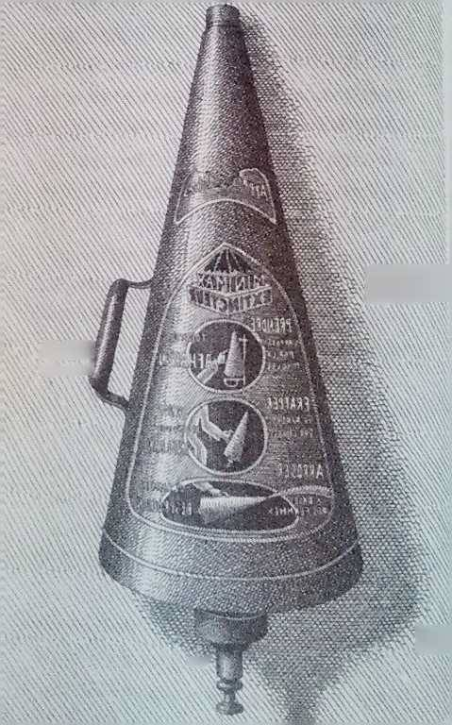

Prin gară trecură câteva marfare, pe urmă un personal, prin crăpăturile vagonului poştal ţâşneau dâre de lumină ca firele de păr pe picioarele fetelor când se scaldă în costume de baie; fochiştii răscoleau cărbunele de sub cazan, jerbe de scântei stropeau întunericul, corpul în mişcare al fochistului arunca pe peretele tenderului o umbră mişcătoare, semafoarele de la intrare şi de la ieşire schimbau alternativ luminile roşii în lumini verzi, semne albe, luminoase indicau locurile de intersecţie, un dreptunghi îngust vertical (semn de linie dreaptă), un dreptunghi culcat (semn că linia se curbează), iar acolo unde se termină linia moartă, lângă „liverpul”, acolo ardea toată noaptea un felinar albastru; în depărtare braţele semafoarelor huruiau ori de câte ori se schimbau luminile, la biroul de mişcare aparatele ticăiau monoton, când şi când suna telefonul, în blocul automat zdrăngăneau rotiţele când se deschideau barierele şi, în mijlocul acestui murmur necontenit, domnul impiegat Hubička se învârtea de colo-colo, plin de îngrijorare pentru acel tren cu prioritate care urma să sosească după miezul nopţii, cu cele douăzeci şi opt de vagoane ale sale încărcate cu muniţie, urmărea traseul trenului pe grafic, apoi se oprea să asculte, stătea în întunericul de pe peron şi-l scruta, se uita prin sala de aşteptare în timp ce eu mă gândeam la Máša şi mi se făcea inima cât un purice când încercam să-mi imaginez ce-o să se întâmple atunci când vomajunge iar în aceeaşi situaţie. Stăteam şi eu pe peron şi mă uitam la bolta adâncă a nopţii, în înălţimi vedeam derulându-se filmul meu, o aşezam pe Máša pe toată întinderea cerului, întocmai ca domnul Hubička pe Zdenka pe masa telegrafului, o despuiam piesă cu piesă, dar când, în sfârşit, era goală puşcă, mă întrebam: acum ce fac? Ştiam eu, dar n-aveam experienţă, pentru că nu mi se mai întâmplase niciodată...

O auzii pe soţia şefului coborând scările cu lumânarea într-o mână şi cu vasul cu tărâţe în cealaltă, o auzii apoi intrând în pivniţă, unde gâscanul începu să sâsâie speriat. Stăteam pe peron şi mă uitam în pivniţă prin pătratul ferestrei, soţia şefului – la fel şi umbra ei – se încovoie, luă un cocoloş de tărâţe din oală, deschise ciocul gâscanului şi i-l vârî pe gât. După aceea îi apăsă ciocul în jos, ca pe o lamă de briceag, şi îi împinse cocoloşul pe gât cu degetul. Pe urmă înmuie alte şi alte cocoloaşe, îndopând gâscanul care se împotrivea.

— Mă întorc imediat, aveţi grijă dumneavoastră, i-am zis impiegatului, plec numai pentru o clipă.

Bâjbâiam cu mâna pe zidul spiralat, punând piciorul cu băgare de seamă pe treptele răsucite şi deschisei încet uşa de la pivniţă.

— Nu vă speriaţi, doamnă, eu sunt, Miloš, am zis.

— Ce este? mă întrebă ea speriată, încremenind cu tărâţele în mână.

Lumina de la lumânarea din spatele ei îi străbătea prin părul cărunt, îi vedeam chipul trudit, era un fel de Cenuşăreasă, în timp ce şeful de gară făcea pe baronul Lánský de Ruže.

— Eu sunt, Miloš, am zis, am venit să vă cer un sfat... Cum să vă spun, poimâine mă duc la prietena mea Máša, controloarea aceea, o ştiţi, nu? Şi ea o să vrea ceva de la mine... ştiţi ce?

— Nu ştiu, bombăni soţia şefului, luând un cocoloş de tărâţe şi băgându-l în ciocul gâscanului.

— Ba ştiţi, am zis, nu vă faceţi că nu ştiţi, vreau şi eu un sfat... Eu, ca să vă spun pe scurt, sunt bărbat în toată regula, dar când trebuie s-o dovedesc, atunci nu mai sunt. Ştiţi?

— Nu ştiu, răspunse soţia şefului, tăvălind un cocoloş de tărâţe prin apă.

— Ba ştiţi, am zis, uite, acuma dacă mă gândesc... poftim, sunt iar bărbat...

— Sfântă Fecioară!... exclamă soţia şefului, cutremurându-se şi răsturnând tărâţele.

Îngenunchiai şi strânsei cocoloaşele de pe jos, mă ajuta şi soţia şefului, şi în acest timp eu îi povesteam de ce mi-am tăiat venele, cum m-au părăsit puterile atunci, la unchiul Noneman, în atelierul lui cu firma „Executăm în cinci minute”...

— Sfântă Fecioară! Dar ce v-a apucat pe toţi? Impiegatul cu ştampilele lui, dumneata cu ale dumitale... dar poimâine o să meargă, ai să vezi, eşti bărbat, şi încă ce bărbat...

Prin ferestruica de la pivniţă îl zării pe impiegatul Hubička ieşind pe peron. Se opri în loc şi începu să privească cerul. Ştiam însă că acolo sus nu se mai întindea pentru el Zdenka, acoperind cu spatele ei toată bolta cerului. Pe cer impiegatul vedea un tren care se apropia pe nesimţite, douăzeci şi opt de vagoane care dispăreau la un moment dat în volbura unui nor uriaş, ce creştea întruna, ca zidurile norilor înainte de furtună, şi se tot înălţa spre slăvi.

— V-aţi supărat pe mine, doamnă? am întrebat-o.

— Nu, Miloš, e omenesc, firesc... ea.

Pipăind peretele soţia şefului urcă treaptă cu treaptă până la primul etaj. Pe urmă începu să umble de colo-colo prin bucătărie şi prin cameră, aşa cum umbla şi şeful gării atunci când nu îndrăznea să ne spună în faţă ce avea cu noi şi îşi vărsa năduful în luminator, sau îi căşuna pe nevastă-sa, zicându-i ce-i venea la gură, dând afară tot ce era necurat în el şi, după ce se golea,într-o clipă uita tot, aşa că n-avea nevoie să-şi taie venele ca mine, sau să ştampileze fundul telegrafistei, eram convins pe deplin că şeful de gară nu-şi poate pierde niciodată minţile, leacul lui, igiena lui sufletească, era luminatorul. Pentru restul, o mai avea pe nevastă-sa, care ştia când trebuie să-l plesnească peste gură cu cârpa de vase sau să trântească o vorbă îngrozitor de urâtă – având acelaşi efect purificator ca şi cârpa de vase – ca să-l facă să-şi limpezească minţile.

Pe măsură ce se apropia miezul nopţii, impiegatul era tot mai neliniştit, tuşea, se plimba agitat, se oprea brusc şi asculta. Se vedea că aşteaptă ca din clipă în clipă să se deschidă uşa şi, prin crăpătura ei, o mână să-i întindă un mesaj sau un pacheţel.

Ceasul şefului bătu ora douăsprezece.

— Frumos bate ceasul ăsta, zisei.

Chiar atunci uşa se deschise ca împinsă de un curent. Intră o femeie tânără, într-un pardesiu sub care se vedea o bluză tiroleză brodată cu ramuri verzi de stejar şi ghindă.

Purta o fustă cenuşie, ciorapi albi de lână şi pantofi cu limba răsfrântă în faţă.

Aducea un mic pachet legat cu sfoară.

— Bitte, zise ea, ich muss nach Kersko[11].

— Kersko, răspunsei, trebuie să aşteptaţi până dimineaţă, e tocmai peste râu.

—*Aber ich muss nach Kersko*[12]*,* insistă ea.

— E departe. Pe cine căutaţi acolo? zisei.

— *Ich habe einen Freund,* îmi răspunse râzând şi apoi, arătând cu degetul spre mine, mă întrebă: *Sie sind Herr Fahrdienstleiter*[13]?

— Nuu, zic, dumnealui de colea...

— Dumneavoastră sunteţi impiegatul Hubička? îl întrebă ea.

— Eu, zise el.

— Şi dumnealui? întrebă arătând spre mine.

— Mein Freund[14], răspunse impiegatul.

—Miloš Hrma, mă recomandai eu.

— Viktoria Freie, se prezentă ea, înclinându-se şi întinzându-mi mâna.

Îmi dădui seama că asta-i ştirea aşteptată, că Viktoria Freie este mâna care trebuia să predea pachetul şi mesajul, numai că pentru moment asta nu-i produse nicio bucurie domnului Hubička, se făcu şi mai palid, apariţia ei îl derutase, evident, se vedea cât colo că nu-l mai ispitea nicio dorinţă, nu se uita nici la fundul, nici la pieptul ei, după cum îi era obiceiul, adică să dezbrace femeile din ochi. După socotelile mele, tiroleza de faţă putea să fie şi poponeaţă şi ţâţişoară. Am ieşit pe peron ca să dau liber unui marfar pe care l-am tămâiat cu lumină verde. Când am revenit în birou ca să anunţ la staţia următoare ora la care a trecut marfarul pe la noi, pacheţelul dispăruse. Viktoria căscă, se întinse şi se uită la mine cu nişte ochi galeşi. Am căpătat dintr-o dată încredere în ea, astfel că în momentul în care ea declară că ar dori să se odihnească vreo oră, i-am deschis uşade la biroul şefului, aşa cum a făcut şi domnul impiegat Hubička la Dobrovice, când a rupt canapeaua aia; Viktoria a intrat, i-am adus pelerina mea şi am întins-o pe canapea; abajurul verde lăsa o lumină delicată, auzeam porumbeii cum se vânzoleau neliniştiţi prin coteţ, erau chiar mai neliniştiţi decât la plecarea stăpânului, de parcă intraseră peste ei jderul sau nevăstuica, aşa de tare băteau din aripi şi gângureau.

— Pe mine mă cheamă Miloš Hrma, am zis, bâlbâindu-mă, ştiţi, eu mi-am tăiat venele pentru că aş fi suferind... Dar nu e adevărat. Ce-i drept, când cu prietena mea am pălit ca un crin, dar între noi fie vorba, sunt bărbat de-adevăratelea...

—Cum, dumneata... încă nimic, niciodată? se miră Viktoria.

— Nimic, dar am încercat, de-aia vă rog pe dumneavoastră să-mi daţi un sfat...

— Chiar niciodată până acum? întrebă ea şi mai uimită.

— Niciodată. Cu Máša, atunci când s-a băgat lângă mine la unchiul Noneman dinKarlín, am stat cu ea, dar... nimic, fiindcă, aşa cum am spus, am pălit ca un crin.

— Vasăzică, dumneata n-ai avut nicio femeie, zise ea zâmbind.

Avea gropiţe în obraji, ca Máša. Ochii i se luminaseră, de parcă dăduse cine ştie ce noroc peste ea, sau găsise cine ştie ce lucru rar. Începu să-mi răvăşească părul, bătea cu degetele ca pe clapele unui pian, se uită la uşă, se aplecă apoi deasupra mesei, micşoră fitilul şi suflă în lampă, bâjbâi după mine şi mă trase pe canapeaua şefului... O lumină se aprinse în mine, o lumină care creştea întruna, parcă mă înălţăm mereu mai sus, tot pământul se cutremura, auzeam numai bubuituri şi vuiete care nu păreau să iasă nici din mine, nici din corpul Viktoriei, ci de undeva din afară, clădirea toată parcă se zguduia din temelii, geamurile zornăiau în cinstea intrării mele fericite în viaţă, începură să ţârâie telefoanele, aparatele de telegraf porniră să salte de la sine în ritmul semnalelor Morse, aşa cum se întâmplă la mişcare pe vreme de furtună; mi se părea că toţi, dar absolut toţi porumbeii şefului gânguresc, că zările înseşi s-au ridicat şi au luat foc, clădirea gării se cutremură încă o dată, se mişcă uşor din temelii... Am simţit corpul Viktoriei arcuindu-se, am auzit cum şi-a înfipt pantofii în canapea, cum pârâie tapiţeria, cum se sfâşie, un spasm ameţitor mă zgudui din vârful degetelor până la creier, totul în jurul meu se făcu alb, pe urmă cenuşiu, pe urmă cafeniu, eram ca o apă fierbinte care se răcea, simţeam în şira spinării o durere plăcută ca după o împunsătură de ac.

Am deschis ochii. Viktoria se juca cu degetele în părul meu, odihnindu-se. Printr-o crăpătură din fereastră am văzut înălţându-se la orizont culorile roşii şi chihlimbarii ale unei lumini ce prevestea parcă schimbarea vremii. Porumbeii şefului de gară gângureau speriaţi, zburau prin coteţ, se loveau de pereţi şi cădeau, fâlfâind înfricoşaţi din aripi.

Viktoria Freie se ridică şi ascultă cu atenţie. Îşi netezi părul cu palma şi zise:

— Pe undeva trebuie să fie un bombardament teribil.

Am deschis fereastra şi am tras de oblonul care s-a ridicat în sus. Dincolo de colină, din depărtare, izbucnea incendiu după incendiu, orizontul era rănit şi însângerat într-o direcţie care indica locul lovit de nenorocire.

— Probabil Dresda, zise ea, ridicându-se şi pieptănându-şi părul.

Pieptănul îi şuiera prin plete şi abia atunci mi-am adus aminte de corpul ei, pe care mi-l imaginam dintr-o dată, nu ştiu de ce, răsucindu-se la bară.

— Cu ce te ocupi? am întrebat-o.

— Sunt artistă, îmi răspunse, trăgând cu pieptănul prin părul des şi aplecând capul, înainte de război am lucrat la „Paleta variată a atracţiilor aeriene”.

M-am aşezat pe canapea şi am pipăit tapiţeria. Canapeaua era ruptă la mijloc. Iarba de mare năvălise afară. Prin gară trecu un marfar tras de o locomotivă care împroşca scântei pe coş. Viktoria stătea la fereastră şi îşi pieptăna scânteile din păr. Apoi, pe drumul de ţară dinspre orizontul învăpăiat, se iviră doi călăreţi. M-am ridicat şi, pentru prima dată în viaţă, m-am simţit liniştit.

— Îţi mulţumesc, i-am spus.

— Şi eu, îmi răspunse.

Pe urmă îşi luă pardesiul, intră în biroul de mişcare şi se uită la ceas. Răsuflă uşurată. Îşi băgă mâna sub bluză şi îşi îndreptă sutienul. Apoi ieşi pe peron, unde impiegatul Hubička admira cerul. Stătură câteva clipe de vorbă. Pe urmă Viktoria se întoarse şi zise: Undjetzt muss ich wirklich nach Kersko[15]. Porni râzând pe lângă grădina şefului şi dispăru pe aleea de tei dintre case.

Ajungând la gară, şeful sări uşor din şa şi îi aruncă hăţurile administratorului, care plecă imediat îndemnându-şi bălanul la drum.

Şeful se duse glonţ la coteţul porumbeilor.

— Pisicuţii mei, de ce v-aţi speriat? V-a făcut cineva ceva? Păsărelele mele, puişorii mei! M-am întors, dragii mei! Hai! Hai!

După asta intră vesel în biroul de mişcare, încălecă un scaun şi zise:

— Dragă Hubička, domnul conte îţi trimite salutări. Baronul Betman Holweg a adus cu el pozele Zdenkăi. Toţi domnii nobili sunt entuziasmaţi şi vor să te vadă. Domnul conte în persoană a zis că te invidiază pentru că lui nu i-ar fi venit o idee ca asta. Săptămâna viitoare eşti invitat la castel. La masă, mi-au cerut să le prezint un raport despre cum a fost cu...

Se ridică de pe scaun. Telegraful chema staţia noastră.

— Bahnfofsperre Dresden, Pirna, Bautzen...

Şeful ieşi pe peron şi strigă în direcţia de unde răsunau întruna bubuituri şi unde orizontul era colorat violent:

— Cine v-a pus să vă luaţi la bătaie cu lumea întreagă?

*

Impiegatul Hubička aprinse lampa de pe masa telegrafului, puse în funcţiune aparatul de înregistrat de la marginea mesei şi pe urmă îmi făcu semn că vrea să-mi arate ce se comunică. Mi-am dat seama că era vorba de ceva cu totul deosebit. Impiegatul era îngrijorat şi, cum urmărea banda, ca să văd şi eu despre ce e vorba, vârful creionului lăsa o urmă frântă ca la cardiograf. În timp ce eu citeam ultimul rând, el trase sertarul cu băgare de seamă. Cu coada ochiului mă uitai în sertar. În tot biroul nu era decât raza de lumină pe care o arunca lampa de pe masă. La această lumină, am văzut pe fundul sertarului un revolver şi încă un obiect care semăna cu o lanternă, dar în loc de geam avea un fel de ceas care ticăia uşor.

—Ascultă, Miloš, zise impiegatul în şoaptă, continuând să urmărească comunicarea de pe bandă, cel mai bun lucru ar fi să aruncăm chestia în vagonul din mijloc, de pe peronul gării. Punem semaforul în poziţia „stai” şi pe urmă îl schimbăm repede în verde... ca să treacă încet prin gară.

— Bună idee, am zis, dar mi se părea că văd în toate ferestrele sălii de aşteptare, în toate crăpăturile de la camuflaj, pretutindeni, numai ochi bănuitori. Din această cauza, am luat un creion, mă prefăceam că urmăresc banda şi am continuat în şoaptă: Vă amintiţi cum ne-a căzut braţul de la semafor? Când a trecut racheta rapidă? Ştiţi ce? Am să fac şi acum la fel. Mă urc pe semafor şi dau drumul la pocnitoare în vagonul din mijloc, pe urmă mă dau jos şi ne uităm împreună... Unde se află acum trenul nostru cu prioritate?

— A trecut prin Poděbrady, peste o jumătate de ceas e aici, zise impiegatul scuipând, apoi împinse sertarul cu burta şi se iscăli fără niciun rost pe banda telegrafului. Nu ţi-e frică?

— Nu, niciodată n-am fost aşa de liniştit ca acum... Ah, am exclamat, sunt bărbat, bărbat ca şi dumneavoastră, domnule impiegat, sunt bărbat şi mă simt minunat, parcă mi s-a luat o piatră de pe inimă, uite-aşa... am zis luând o foarfecă de pe masă. Uite-aşa am tăiat sfoara care mă lega de trecut!

Am râs tare şi am ridicat receptorul.

— E racheta rapidă, am anunţat şi am dat comanda pentru schimbarea acelor, după care am scos cheia din bloc şi am ieşit în noapte.

La orizont se mai întindea încă o imensă pată de lumină, de parcă soarele ar fi apus numai cu câteva clipe în urmă. Am împins uşor manetele semaforului. Niciodată n-am avut mintea atât de limpede, mă simţeam ca atunci când mă mângâia mama ca să-mi alunge un vis urât. Domnul Hubička se plimba prin birou cu privirile în pământ, n-a mai ieşit să se uite la cer, cum îi era obiceiul, îmi dădeam perfect de bine seama de răspunderea ce ne apăsa pe amândoi.

Cum se va termina povestea asta? Şi dacă se va termina cu bine, ce va urma după aceea? Refuzam să-mi răspund, şi nu din cauză că n-aş fi ştiut răspunsul, gândisem totul foarte bine, dar în momentul acela nu mă mai interesa, eram în întregime preocupat cum să nimeresc în vagonul cel mai potrivit pentru ca tot trenul să sară în aer, nu-mi doream nimic altceva, nu vedeam pe cer decât un nor care urca mereu şi care estompa resturile de vagoane, de şine şi traverse, îmi ziceam că de fapt ar fi trebuit să reflectez mult mai mult la toate astea, fie şi numai pentru că îmi omorâseră bunicul, care le ţinuse calea singur-singurel, singur în faţa unui corp de armată, cu mâinile întinse şi transmiţând pe cale hipnotică ordinul ca nemţii să se întoarcă şi să se ducă de unde au venit. De altfel, deşi căpăţâna bunicului fusese zdrobită între şenilele tancului, spiritul lui trăia şi împingea înapoi armată după armată, tanc după tanc, soldat după soldat, înapoi spre inima Germaniei,acolo de unde s-au revărsat şi unde erau înghesuiţi acum de armatele ruseşti... Eu însă uitasem de bunicul, dacă m-aş fi gândit mai devreme la el, aş fi încercat să fac şi alte lucruri. Peste douăzeci de minute avea să sosească trenul meu cu muniţie şi aveam posibilitatea să întreprind un lucru mare, pentru că acum nu mai eram un crin veştejit. N-aş fi crezut niciodată că se ascunde în mine atâta forţă, după cum n-aş fi crezut că impiegatul Hubička poate fi atât de îngrijorat, nici să se plimbe nu mai era în stare, stătea cu ochii pe bloc şi asculta ţârâitul telefoanelor care ne comunicau mersul garniturii noastre cu prioritate.

Am intrat în birou, am deschis sertarul, am băgat pocnitoarea în buzunarul de la pelerină. În acest timp, impiegatul mă acoperea cu corpul lui. Am băgat revolverul în buzunarul celălalt, pe urmă am trecut cu degetele peste însemnările de pe bandă, m-am iscălit şi eu şi am pus creionul în sertar.

Impiegatul, se apropie de tabla pe care încă de ieri erau însemnate cu creta toate trenurile cu prioritate, o serie de garnituri militare care urmau să încerce să stăvilească ruperea unui front şi aşa destul de şubred, îmi arătă ceva cu degetul şi îmi şopti:

— Am să potrivesc ceasul aşa încât explozia să aibă loc în ultimul moment...

— Bun, numai că racheta s-a cam grăbit, am zis.

Am ieşit pe peron. O rachetă intrase în gară şi era pe punctul de a opri. Şeful trenului sări din vagon.

— E îngrozitor! Dresda e kaput! zise el.

În urma lui coborâră o mulţime de oameni îmbrăcaţi în pantaloni dungaţi, păreau scăpaţi din lagăr, abia după ce intrară în birou băgai de seamă că sunt în pijamale şi numai cu nişte haine pe deasupra, care cum reuşise să fugă ca să-şi salveze viaţa; priveau cu ochi sticloşi şi imobili. Şeful transportului se prăbuşi pe scaun şi începu să-şi şteargă fruntea.

— Dresda arde ca o torţă. Indivizii ăştia s-au urcat cu forţa în tren, zise el ridicându-se greu, ca un cal istovit.

Stătu o clipă sprijinit cu pumnii de masa telegrafului, pe urmă îşi încrucişă braţele şi rămase nemişcat, cu ochii închişi şi cu capul căzut în piept. Părea adormit. Nemţii stăteau la fel, se uitau în pământ, unde se vedeau, probabil, sărind prin ferestre în grădini şi alergând pe străzi, urmăriţi de copaci, de ziduri şi de grinzi răsturnate. Toţi nemţii aveau mâinile lungi, le ajungeau aproape până la genunchi, stăteau fără să clipească, de parcă spaima le-ar fi smuls pleoapele. Acum nu-mi mai părea rău de ei, deşi era ciudat. Tocmai mie, care plângeam după fiecare ied spintecat, după orice om lovit de nenorocire. De nemţii ăştia nu-mi părea rău. Când am fost internat la spital cu venele tăiate, mă duceam uneori s-o văd pe o mătuşă de-a mea, mătuşa Beatrice; era de vreo cincizeci de ani asistentă la acest spital şi lucra la o secţie unde erau internaţi oameni cu arsuri foarte grave, cei mai mulţi ostaşi, pe care îi aduceau de pe front în căzi cu ulei; mătuşa Beatrice le făcea supă de legume, celor care aveau dureri prea mari le făcea injecţii cu morfină, mă duceam la ea fiindcă mătuşa Beatrice avea darul de a insufla linişte, era o femeie voinică a cărei privire revărsa asupra ta o neţărmurită pace, poate şi pentru că lucra în această secţie de atâţia ani... Şi totuşi, când îmi dădeau lacrimile la vederea ostaşilor germani, când vedeam cum vin după ei iubitele şi nevestele, cum luau ultima împărtăşanie, cum le recomandau nevestelor lor pe cine să ia de bărbat după aia, cum să procedeze cu copiii şi cu averea, nu mai puteam să rezist şi mă ridicam, dar mătuşa mă împingea la loc pe scaun, continuând să toace morcovi, ţelină şi pătrunjel şi să fredoneze de fiecare dată altă melodie... „Mâine Gefreiter Schulthe o să moară, / Mâine Gefreiter Schulthe o să moară, moară, moară...” pe melodia „Pe podul din Praga creşte-o lăcrămioară...” şi toca, toca la morcovi, ţelină şi pătrunjel. Ştia că mâine va mări doza de morfină pentru fruntaşulSchulthe ca să-i scurteze cu câteva zile suferinţele, fiindcă îşi luase adio... A doua zi fredona încet alt cântec: „Oberleutnant Ditie mâine moare, mâine moare...” pe melodia „O fată mi-a dăruit un inel aurit”. Cânta şi toca zarzavat, iar eu mă uitam la oamenii aceia tineri din căzi, care păreau că se scaldă, şi nu le doream moartea, doream să se întoarcă la soţiile şi iubitele lor de la care îşi luaseră adio, fiindcă cine ajungea la secţia mătuşii Beatrice era un om pierdut...

Acum însă nu-mi mai părea rău de aceşti nemţi veniţi de la Dresda, în schimb ar fi putut să le fie lor milă de ei înşişi. Se pare că îşi dădeau seama de asta. Şeful trenului se ridică şi le zise:

— *Solltensieam Arsch zu Hause sietzen*[16]*.*

Apoi ieşi pe peron, ridică mâna şi locomotiva porni. Şeful trenului sări în vagonul de serviciu.

— Pe nemţii ăştia Dumnezeu din cer ni i-a trimis, zise în şoaptă impiegatul, o să-i luăm de martori la o adică... adăugă scuipând într-o parte.

Auzeam semnalele care se transmiteau de la un canton la altul, un ciocănel care bătea într-un clopoţel pântecos şi mi-am dat seama că se apropia trenul meu. Am intrat în birou şi l-am găsit pe impiegat cu receptorul la ureche. După paloarea feţei am ghicit imediat că era vorba de trenul nostru cu prioritate.

Am răsucit cheia. Nemţii stăteau în jurul sobei, ţepeni ca statuile de la coloana ciumei din piaţa noastră. Unul dintre ei începu să plângă, avea un plâns ciudat, semăna cu gângureala porumbeilor treziţi de bombardament, pe urmă de-abia îşi dădu drumul într-un plâns omenesc, nestăpânit, că după el începură şi ceilalţi să-şi sufle nasul, iar mai apoi, să plângă în toată regula; plângea fiecare în felul lui, dar cât se poate de omeneşte, deplângeau cele întâmplate. Unuia dintreei, celui care părea că-şi răcoreşte fruntea de zid, începu să-i curgă sânge din nas şi, pe neaşteptate, se prăbuşi la pământ, lăsând pe zid o dâră roşie.

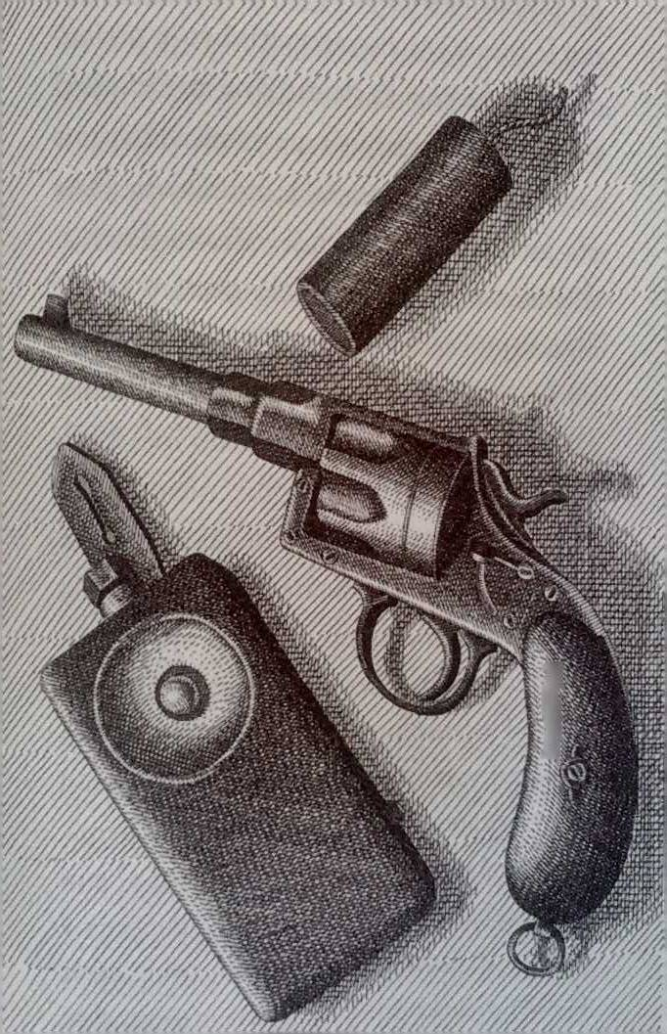

Impiegatul se uită la mine. Îşi trăsese chipiul pe ochi, încât trebui să ridice bărbia ca să mă poată privi.

M-am repezit la nişă, am pus semaforul de intrare pe liber, în timp ce semaforul de ieşire l-am lăsat în poziţia „stai”.

Veni şi impiegatul. Am scos cutiuţa din pelerină, am aprins lanterna şi impiegatul se apucă să manevreze dispozitivele din jurul geamului, de parcă ar fi umblat cu un aparat de fotografiat.

Porumbeii nu puteau deloc să adoarmă, gângureau întruna, cădeau în somn de pe stinghii, se auzea cum lovesc cu aripile în pereţi.

Impiegatul îmi întinse mâna, o mână umedă şi rece ca un peşte. Pornii de-a lungul liniilor. Un nor lung acoperi faţa lunii şi din înalt începură să se scuture cristalede zăpadă îngheţată. Am întors capul înapoi şi am văzut lumina camuflată a locomotivei. Luna ieşea din norul de zăpadă şi în noaptea geroasă ţâşneau scântei de pe întinsurile câmpiei. Auzeam din nou ticăitul cristalelor de gheaţă, părea că în fiecare dintre ele se mişca un secundar colorat. M-am urcat pe semafor. Acum trecea un alt nor şi din nou scutura peste mine cristale fine ca nişte efemeride; am încălecat felinarul. Locomotiva intră în staţie şi fluieră cu furie, pentru că nu avea trecere liberă. Simţeam cum se ridică aripa semaforului, cum îmi ridică mâna şi lumina se schimbă din roşie în verde. În poziţia „liber”, braţul semaforului mă acoperea suficient de bine, fiind mai mare decât mine. Locomotiva fluieră, vedeam cum impiegatul semnalizează liber cu felinarul verde, eu stăteam pe semafor, zăpada se scutura, simţeam cum mă înţeapă acele de gheaţă, fulgii de zăpadă cădeau din belşug. Nu mă mişcam, ţineam în mână obiectul acela care ticăia şi ticăitul lui pătrundea în mine prin braţ, apoi trecea locomotiva, era acoperită cu o prelată ca să nu fie văzută de avioane atunci când fochistul bagă cărbune, pe urmă au început să se scurgă vagoanele, le număram, luna era ascunsă după un nor cafeniu-deschis, din care se cernea o zăpadă deasă, şi totuşi luna se mai vedea ca un inel pe fundul unui pârâu, şapte, opt, nouă, zăpada era acum atât de deasă că nu mai vedeam nici locomotiva, nici ultimul vagon, unsprezece, doisprezece, treisprezece, am lăsat obiectul să cadă uşor, ca pe o floare în albia unui râu, am calculat foarte precis, l-am aruncat în momentul când dedesubtul meu a apărut capătul vagonului, obiectul a căzut drept în mijlocul vagonului pentru a însoţi trenul cu prioritate pe drumul său cel de pe urmă, am urmărit cât am putut vagonul al paisprezecelea; m-am uitat după el până ce s-a mistuit în perdeaua de zăpadă, am hotărât să rămân sus vreme de patru minute şi să privesc din acest pătuiag, să aştept, ca un vânător, momentul prăpădului; am zărit, în sfârşit, apropiindu-se ultimul vagon cu cabină la coadă, din care a ţâşnit subit o săgeată sclipitoare dirijată spre mine, am scos revolverul, am văzut o ţeavă de puşcă sclipind chiar sub mine, am tras, dar concomitent a tras şi cineva din cabină, o lanternă aprinsă s-a rostogolit în pietrişul terasamentului şi, după ea, un om a căzut în şanţ. Am simţit o durere în braţ, am scăpat revolverul din mână, am căzut cu capul în jos, dar mi s-a agăţat pelerina de o scoabă, înlăuntrul semaforului zdrăngănea ceva, lumina verde se făcu roşie, iar braţul coborî în poziţie orizontală, stăteam spânzurat cu capul în jos, auzeam cum mi se sfâşia pelerina, mi-au căzut cheile şi mărunţişul de prin buzunare, mi-au trecut pe lângă urechile care îmi vuiau, am văzut trenul îndepărtându-se, cum se arcuia în curbă, îl vedeam cu roţile în sus, parcă mergea pe bolta nopţii, felinarele roşii de la coada lui se îndepărtau, l-am văzut pe ostaşul german în şanţul de lângă semafor, se făcuse ghem, cerul cernea fulgi de zăpadă peste el, îşi pierduse chipiul, avea chelie, pelerina mea continua să se sfâşie încet, sângele se scurgea pe sub cămaşă şi mi se strângea în cap, pe urmă pelerina s-a rupt de tot şi am căzut pe terasamentul negru, îmbâcsit de ulei şi abur. Am căzut în mâini şi marginile ascuţite ale pietrelor mi-au pătruns în palme. Pe urmă m-am dus de-a berbeleacul în şanţ, lângă soldatul german care se ridicase într-o rână; părea că bate pasul în ritm de marş, fărâmiţă zăpada cu picioarele, a răscolit-o până ce a dat de pământ şi de iarbă, se ţinea de burtă şi se văita. Mi-am dus mâna la gură, tuşeam şi scuipam sânge. Neamţul îmi găurise plămânii, iar eu lui probabil burta. Abia acum îmi dădeam seama de ce impiegatul scuipase toată seara aceea. Parcă ar fi presimţit ce mă aşteaptă, fiindcă altfel domnul Hubička nu ştia ce-i frica, poate că de data asta frica fusese mai tare ca el, parcă totul s-a întâmplat înainte de a se întâmpla... Mă uitam la cer, de sus cădea puzderie de zăpadă, m-am răsucit şim-am dus de-a buşilea până lângă neamţ, care începuse să plângă şi să repete întruna un singur cuvânt:

— Mutti, Mutti, Mutti![17], striga, iar eu mă uitam la el, vărsam sânge şi îmi dădeam seama că ostaşul de lângă mine nu o chema pe mama lui, ci pe mama copiilor lui, fiindcă era un om cu chelie; când m-am aplecat deasupra lui, am observat că seamănă aşa de mult cu impiegatul Hubička, încât m-am şi speriat. Îşi tot apăsa mâna pe burtă şi părea că vrea să plece, să se îndepărteze de corpul rănit, mărşăluia întruna pe loc, frământând zăpada şi amestecând-o cu pământ.

Am desfăcut braţele şi m-am întins pe spate, din colţul gurii îmi curgea sânge şi pieptul îmi ardea ca focul. Şi dintr-o dată am văzut ceea ce probabil impiegatul vedea dintotdeauna, mi-am dat seama că sunt pierdut, că puteam să mai aştept doar ca trenul să sară în aer, că în situaţia mea atâtîmi era de-ajuns, pentru că nimic altceva nu mă mai putea aştepta decât moartea, fie că aveam să mor din cauza rănii, fie că aveau să mă găsească nemţii care m-ar fi împuşcat sau spânzurat, aşa cum le este obiceiul, astfel, după ce am cântărit şi m-am socotit, mi-a trecut prin cap că, de fapt, eram destinat unei altfel de morţi decât aceea pe care mi-o pregătisem la Bystrice-Benesov; îmi părea rău doar de neamţ, că-i găurisem burta, neamţul se ţinea de burtă şi tot dădea din picioare, îmi dădeam seama că nici pe el nu-l mai putea ajuta nimeni, fiindcă stomacul găurit e moarte sigură, doar atât că moartea spre care se îndrepta el era departe, în felul acesta nu părea să ajungă prea curând la ea, fiindcă bătea pasul pe loc, repetând ritmic:

— *Mutti, Mutti, Mutti...*

Bocancii lui cazoni începeau să-mi râcâie în creier. M-am răsucit şi, sprijinindu-mă în coate, am ajuns lângă el, am încercat să-l opresc cu mâinile, dar picioarele se mişcau ca o morişcă şi îmi tot scăpau. Am scos din buzunarul de la haină o sfoară, pe care o foloseam ca să leg numerele la bicicletele sau cărucioarele pentru vagoanele de dormit, mi-am şters sângele, am legat un capăt al sforii de un bocanc, iar când picioarele şi-au schimbat poziţia, am legat şi celălalt bocanc; o clipă a încetat să mai mărşăluiască, se zbătu, dar în cele din urmă sfoara cedă şi bocancii începură din nou să fărâmiţeze zăpada, ba chiar mişcarea lor se înteţi, iar ostaşul strigă şi mai tare:

— *Mutti, Mutti, Mutti!*

Astfel îmi aduse aminte de un lucru la care nu voiam să mă gândesc, îmi aminti că mama va sta către dimineaţă în spatele perdelei şi mă va aştepta, numai că eu nu mă voi mai întoarce niciodată şi niciodată nu voi mai coti din străduţă în piaţa centrală şi ea nu va mai flutura niciodată perdeluţa în semn că m-a aşteptat şi că m-a văzut, că e fericită, pentru că mama nu doarme niciodată liniştită când lucrez de noapte, poate că tot aşa şi nevasta ostaşului ăstuia de colea n-a mai închis ochii de când a plecat pe front, poate că şi ea stătea lângă o perdeluţă şi se uita şi aştepta să vadă pe cineva păşind pe uliţa lor, omul acesta care mărşăluia pe loc şi o striga, care mergea, mergea şi va tot merge până ce va ajunge pe tărâmul celălalt. M-am târât până mai aproape de el şi i-am strigat la ureche: Ruhe! Ruhe![18].

Numai că ostaşul le ştia pe ale lui şi nu se potolea. Am pus mâna în zăpadă ca să mă sprijin, dar am dat peste ţeava puştii. Am luat-o şi m-am întors cu ea pe o parte. Eu zăceam acolo şi soldatul neamţ în faţa mea. Am îndreptat ţeava puştii către locul unde se află inima, cam încurc partea stângă cu cea dreaptă, ca să fiu mai sigur că nu greşesc, am încercat mai întâi cu o mână, apoi cu cealaltă, să-i circumscriu mai precis locul, am întins din nou ţeava puştii către inima ostaşului ca să nu mai strige, ca să nu-mi mai zdruncine creierii şi am apăsat pe trăgaci... împuşcătura a răsunatşi uniforma s-a umflat în locul pe unde pătrunsese glonţul, se simţea miros de bumbac şi de lână arsă, dar ostaşul începu să-şi cheme şi mai tare copiii şi nevasta şi să mişte şi mai repede din picioare, parcă nu mai avea de făcut decât câţiva paşi până la grădina sa, până la căsuţa în care locuiau cei dragi... Zăpada încetă să mai cadă, o lună minunată umplu cerul, de jur-împrejur în cristale de gheaţă ticăiau secundare colorate, la gâtul ostaşului răsărise un lănţişor de argint şi pe lănţişor ceva de care se prinse cu amândouă mâinile strigând din răsputeri:

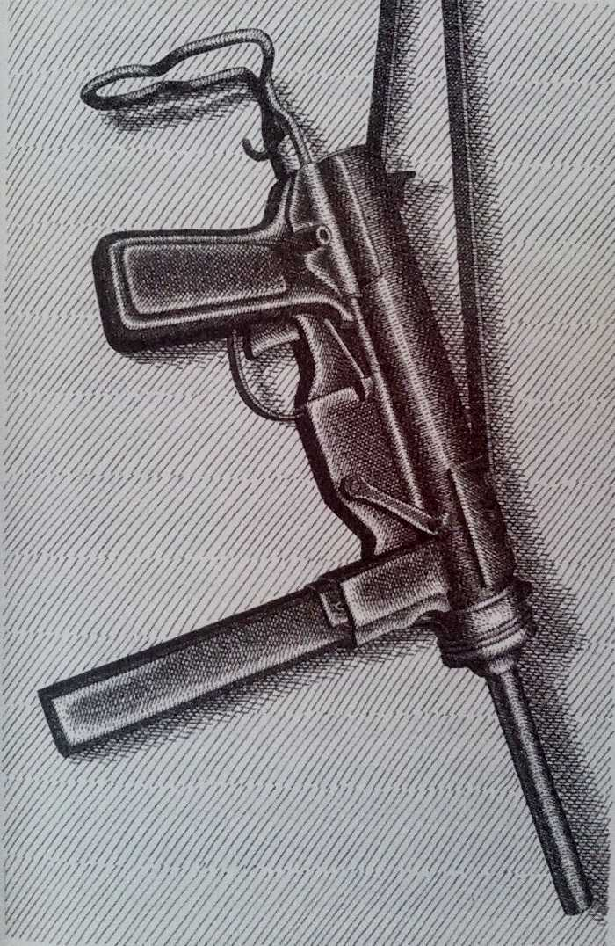

— *Mutti! Mutti!*

I-am pus ţeava puştii în ochi şi am apăsat pe trăgaci. După asta tăcu. Picioarele îşi încetiniră mişcarea şi se opriră. Stăteam deasupra lui, simţeam cum îi pătrunde în trup liniştea, cum se opreşte totul ca într-o maşină care s-a stricat. Curgea sângele din mine şi murdăream hainele ostaşului. Mi-am scos batista şi am încercat să mă şterg de sânge, îmi ţineam respiraţia, dar începeam să mă înăbuş. Cu ultimele puteri m-am întors, am întins mâna şi am apucat lanţul de care se ţinea ostaşul cu chipul împietrit şi o gaură arsă, ca un monoclu albastru, în loc de ochi... Am rupt lanţul şi, la lumina lunii, am văzut că era un medalion care avea pe o parte un trifoi cu patru foi, iar pe partea cealaltă inscripţia Bringe Gl*ü*k[19]. Dar trifoiul cu patru foi n-a purtat noroc nici ostaşului, nici mie; era şi el un om ca mine sau ca impiegatul Hubička, n-avea nici el decoraţii şi niciun grad şi cu toate acestea ne-am împuşcat unul pe celălalt, ne-am adus unul altuia moartea, deşi dacă ne-am fi întâlnit pe undeva, în civil, poate că am fi stat la taifas şi ne-am fi simpatizat.

Pe urmă a răsunat explozia. Iar eu, care numai cu puţin timp înainte aşteptasem cu bucurie această clipă, zăceam alături de ostaşul neamţ. Întind mâna, îi deschid pumnul înţepenit şi îi strecor între degete trifoiul cu patru foi aducător de noroc. De jos urcă spre cer un nor înspăimântător, care creşte mereu în vârtejuri şi valuri, aud unda de aer străbătând ţinutul, vuind şi şuierând prin ramurile copacilor şi prin tufe, zguduind semaforul cu rotiţele lui cu tot, opintindu-se în braţul de sus, în timp ce eu mă înec şi sângerez. Până în clipa din urmă, când încep să pierd din ochi propriul meu chip, ţin mortul de mână, şoptindu-i în urechea moartă vorbele pe care le-a rostit şeful trenului-rachetă care ni i-a adus pe nemţii fugari de la Dresda:

— Trebuia să fi stat acasă, cu curul pe cămaşă... Nu să zăpăciţi o lume întreagă.

La Editura ART, în colecţia Biblioteca ideală au apărut:

Jorge Edwards, *Casa lui Dostoievski*

Anita Desai, *Lumina clară a zilei*

Galina Dursthoff (coord.), *From Russia with Love*

Václav Havel, *Scrisori către Olga*

Aleksandr Soljeniţîn, *Iubeşte Revoluţia*

J.M.G. Le Clézio, *Urania*

Sergio Pitol, *Love Parade*

Venedikt Erofeev, *Jurnalul unui psihopat*

Tennessee Williams, *Un tramvai numit Dorinţă. Pisica pe acoperişul fierbinte*

La Editura ART, în colecţia Desenul din covor au apărut:

Alfred Jany, *Superfemeia*

Alfred Jarry, Suprabărbatul

Alberto Moravia, *Cum să trăieşti cu o soţie necredincioasă*

Julien Green, Leviathan

Jiří Marek, *Unchiul meu Ulise*

ChloéDelaume, *Locuiesc* î*n televizor*

Luigi Pirandello, Exclusa

Raymond Radiguet, *Bal la contele d’Orgel*

Alberto Moravia, Indiferenţii

Patrick McGrath, Păienjenel

Jacques Chessex, *Vampirul din Ropraz*

Alain Robbe-Grillet, Un roman sentimental

Malcolm Bradbury, Omul Istoriei

EnisBatur, *Mărul*

Almeida Faria, Conchistadorul

Gabriele ďAnnunzio, *Poate căda, poate că nu*

Mia Couto, *Veranda cufrangipani*

Pascale Roze, Iţic

Mario Fortunato, *Zilele inocente ale războiului*

Oksana Zabuşko, *Studii în teren despre sexul ucrainian*

Vladimir Sorokin, *Inimile celorpatru*

Lidia Jorge, *Valea pasiunilor*

Bora Čosič, *Rolul familiei mele în revoluţia mondială*

Julien Green, Necunoscutul

Fraţii Presniakov, Ucide arbitrul!

Alain Robbe-Grillet, Gelozia

Jorge Edwards, Originea lumii

Patrick Modiano, *În cafeneaua tinereţii pierdute*

Carmen Martin Gaité, Regina-Zăpezilor

Olga Tokarczuk, Rătăcitorii

Thomas Bemhard, Extincţie

Catherine Millet, *Lumină cernută. Cealaltă viaţă a lui Catherine Millet*

W.G. Sebald, *Inelele lui Saturn*

W.G. Sebald, *Austerlitz*

1. Bohumil Hrabal, Toba spartă, traducere de Corneliu Barborică, Editura Univers, Bucureşti, 1971. În continuare, toate citatele se dau după această ediţie.
2. După 1918.
3. Gară din Praga, astăzi Praga – Centru.
4. Joc de cuvinte: svátáîn limba cehă înseamnă sfânta.
5. Lingău scârbos (germ.).
6. Asemenea porci e mai bine să fie împuşcaţi imediat (germ.).
7. Treizeci de minute întârziere (germ.).
8. Conform ortografiei cehe, se scrie Zedníček.
9. Sub ocupaţia germană (1939-1945), Cehia şi Moravia se numeau Protectorat.
10. Mi-am pierdut inima la Heidelberg (germ.).
11. Vă rog, trebuie să ajung la Kersko (germ.).
12. Dar trebuie să ajung la Kersko (germ.).
13. Am un prieten... Sunteţi domnul impiegat? (germ.)
14. Prietenul meu (germ.).
15. Şi-acum chiar trebuie să ajung la Kersko (germ.).
16. Trebuia să fi stat acasă, cu curul pe cămaşă (germ.).
17. Mamă, mamă, mamă (germ.).
18. Linişte! Linişte! (germ.)
19. Aduce noroc (germ.).